Управление образования администрации Снежинского городского округа
Муниципальное бюджетное образовательное учреждение
дополнительного образования
«Дворец творчества детей и молодежи имени В.М. Комарова»

Принята на заседании  методического совета  Протокол № | Утверждаю  Директор МБОУ ДО  «Дворец творчества детей и молодежи  имени В.М. Комарова»  Приказ № …………………….

Дополнительная общеобразовательная общеразвивающая программа
«Азбука танца»

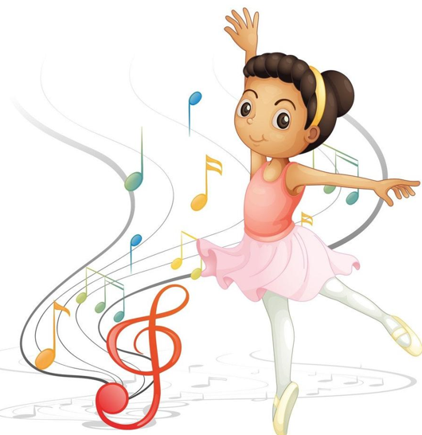 | Направленность программы: художественная  Возраст обучающихся: 6 - 8 лет  Срок реализации программы: 2 года  Количество часов:414  Уровень освоения: стартовый  Автор-составитель:  Евстратенко Ольга Геннадевна,  педагог дополнительного образования

Снежинск
Информационная карта дополнительной
общеобразовательной программы

«Азбука танца»

Тип программы | Модифицированная
Направленность деятельности | Художественная направленность
Возрастной уровень реализации программы | начальное образование
Способ освоения содержания образования | Творческий
Уровень освоения содержания образования | Стартовый
Форма реализации программы | Групповая
Продолжительность реализации программы | 2 года
Пол | Смешанный
Возраст детей, на которых рассчитана программа | 6 – 8 лет

Содержание

Информационная карта………………………………………………………..3
Раздел № 1. Комплекс основных характеристик программы
1.1. Пояснительная записка…………………………………………………...4
1.2. Цель и задачи программы ……………………………………………....12
1.3. Планируемые результаты………………………………………………..13
1.4. Содержание программы…………………………………………………15
Первый год обучения……………………………………………………..15
Второй год обучения………………………………………………………22
Раздел № 2. Комплекс организационно-педагогических условий
2.1. Календарный учебный график…………………………………………..28
2.2. Формы аттестации………………………………………………………..29
2.3. Оценочные материалы……………………………………………………33
2.4. Методическое обеспечение программы…………………………………51
2.5. Условия реализации программы………………………………………...57
Раздел № 3. Воспитательная деятельность
3.1. Цель и задачи воспитательной деятельности…………………………...59
3.2. Формы и методы воспитания………………………………………….…59
3.3. Условия воспитания, оценка результативности………………………..60
3.4. Календарный план воспитательной работы………………………….…65
Список литературы…………………………………………………………....68
Приложение……………………………………………………………………70

Раздел № 1. Комплекс основных характеристик дополнительной общеобразовательной общеразвивающей программы

Пояснительная записка
Танец с его богатой образно-художественной системой движения может играть и, безусловно, играет ключевую роль в развитии продуктивного воображения и творчества. Развитие детского школьного творчества – обязательное условие активного прогресса креативных качеств личности.
У обучающихся младшего школьного возраста двигательная деятельность активно участвует в формировании и совершенствовании самых разнообразных танцевальных навыков и умений. Поэтому потребность ребенка в движении важно организовать и направить в нужное русло – на освоение поэтически-красивой, образно-метафоричной «родственной» движенческо-двигательной системы хореографического искусства.
Программа имеет художественную направленность, так как хореография является одним из предметов художественного воспитания обучающихся. Учитывая то, что конечная цель обучения – это не всегда профессиональная сцена, он призван внести свой вклад в процесс гармоничного развития обучающихся, влиять на становление их как личности, развивать волевую и эмоциональную сферу.
Танец является многогранным инструментом комплексного воздействия на личность ребенка:
- способствует развитию мышечной выразительности тела, формирует фигуру и осанку; устраняет недостатки физического развития; укрепляет здоровье;
- формирует выразительные движенческие навыки, умение легко, грациозно и координировано танцевать, а также ориентироваться в огромном сценическом пространстве;
- воспитывает общую музыкальную культуру, развивает слух, темпо-метро-ритм, знание музыкальных форм, стиля и характера произведения;
- пластическими средствами и мимикой выражает разнообразную гамму чувств и настроений; дает правильное направление развитию многообразия эмоциональных проявлений, гуманистических чувств, стремлению к сотрудничеству и положительному самоутверждению;
- способствует воспитанию гармонических качеств и коррекции эмоционально-психических расстройств, нарушения общения и межличностного взаимодействия;
- формирует личностные качества: силу, выносливость, смелость, волю, ловкость, трудолюбие, упорство и целеустремленность;
- развивает творческие способности детей (внимание, мышление, воображение, фантазию), способствует активному познанию окружающей действительности;
- воспитывает коммуникативные способности детей, развивает чувство «локтя партнера», группового, коллективного, «ансамблевого» действия;
- пробуждает интерес к изучению родной национальной хореографической культуры и воспитывает толерантность к национальным культурам других народов.
Таким образом, именно эти функциональные особенности хореографии определяют актуальность и востребованность данного вида искусства в системе дополнительного образования детей.
Уровень освоения – стартовый, так как предполагает использование и реализацию общедоступных форм организации деятельности, минимальную сложность материала для освоения содержания программы. Данная программа направлена на формирование устойчивого интереса ребенка к занятиям хореографией, способствует развитию у детей музыкально-ритмических способностей, внимания, выносливости.
Общеобразовательная программа «Азбука танца» модифицированная.
За основу программы взяты следующие методические пособия:
- Сафронова Л. «Уроки классического танца» – С-Пб., 2003;
- Ваганова А., «Основы классического танца», 9-ое издание М Лань С-Пб-М-Краснодар, 2007г.
Общеобразовательная программа «Азбука танца» реализуется в соответствии с нормативными документами.
Нормативно-правовая основа программы:
- Федеральный закон «Об образовании в Российской Федерации» от 29.12.2012 № 273 – ФЗ;
- Постановление Правительства РФ от 26 декабря 2017 № 1642 «Об утверждении государственной программы Российской Федерации «Развитие образования» (сроки 2018-2025 годы);
- Распоряжение Правительства Челябинской области от 16.10.2020 года № 827-рп «О мероприятиях по формированию современных управленческих решений и организационно-экономических механизмов в системе дополнительного образования детей в Челябинской области в рамках федерального проекта «Успех каждого ребёнка» национального проекта «Образование».
- Приказ Минпросвещения России от 27.07.2022 № 629 «Об утверждении Порядка организации и осуществления образовательной деятельности по дополнительным общеобразовательным программам»;
- Приказ Минтруда России от 22.09.2021 №652н «Об утверждении профессионального стандарта «Педагог дополнительного образования детей и взрослых».
- Концепция развития дополнительного образования детей до 2030 года, утвержденная распоряжением Правительства Российской Федерации от 31.03.2022г. №678-р.
- Приказ Министерства образования и науки РФ от 23.08.2017 № 816 «Об утверждении Порядка применения организациями, осуществляющими образовательную деятельность, электронного обучения, дистанционных образовательных технологий при реализации образовательных программ»;
- Постановление Главного государственного санитарного врача Российской Федерации от 28.09.2020 № 28 «Об утверждении санитарных правил СП 2.4.3648-20 «Санитарно-эпидемиологические требования к организациям воспитания и обучения, отдыха и оздоровления детей и молодежи»;
- Постановление Главного государственного санитарного врача Российской Федерации от 28 января 2021 года №2 "Об утверждении санитарных правил и норм СанПиН 1.2.3685-21 "Гигиенические нормативы и требования к обеспечению безопасности и (или) безвредности для человека факторов среды обитания" (с изменениями на 30 декабря 2022 года)
- Целевая модель развития региональных систем дополнительного образования детей, утверждена приказом Министерства просвещения РФ «Об утверждении Целевой модели региональных систем дополнительного образования детей» от 03 сентября 2019 года № 467, зарегистрирована в Министерстве юстиции Российской Федерации 06 декабря 2019 года;
- Методические рекомендации по реализации образовательных программ начального общего, основного общего, среднего общего образования, образовательных программ среднего профессионального образования и дополнительных общеобразовательных программ с применением электронного обучения и дистанционных образовательных технологий, утвержденных Письмом Министерства Просвещения от 19.03.2020 №ГД-39/04;
- Устав муниципального бюджетного образовательного учреждения дополнительного образования «Дворец творчества детей и молодежи имени В.М. Комарова», утвержден Постановлением администрации Снежинского городского округа 06.12.2018 г. №1742, с изменениями от 16.03.2021 г.№ 317;
- Локальные акты учреждения.
Актуальность программы заключается в том, что на современном этапе развития общества она отвечает запросам обучающихся и родителей (законных представителей несовершеннолетних обучающихся): формирует социально значимые знания, умения и навыки, оказывает комплексное обучающее, развивающее, воспитательное и здоровьесберегающее воздействие, способствует формированию эстетических и нравственных качеств личности, приобщает обучающихся к творчеству.
Данная дополнительная общеобразовательная программа соотносится с тенденциями развития дополнительного образования и согласно Концепции развития дополнительного образования способствует:
- созданию необходимых условий для личностного развития обучающихся, позитивной социализации и профессионального самоопределения;
- удовлетворению индивидуальных потребностей обучающихся в художественно- эстетическом, нравственном развити
- формирование и развитие творческих способностей, выявление, развитие и поддержку талантливых обучающихся;
- обеспечение духовно-нравственного, гражданского, патриотического, трудового воспитания обучающихся;
формирование культуры здорового и безопасного образа жизни, укрепление здоровья обучающихся.
Программа является актуальной для студии классического танца «Вдохновение» Дворца творчества детей и молодежи. Благодаря ее реализации студия пополняется мотивированными детьми, у которых сформированы первоначальные музыкально-ритмические навыки, навыки выразительного движения и хореографической пластики.
Педагогическая целесообразность программы «Азбука танца» в том, что она позволяет пробудить интерес детей к новой деятельности, привить трудолюбие, терпение, упорство в достижении результата, уверенности в себе, самостоятельность, открытость, помощь и взаимовыручку, общение друг с другом. Это ведущие моменты в процессе обучения.

Отличительная особенность программы
Обучение по программе «Азбука танца» опирается на «игровой» этап. Дети 6-8 лет постигают основы танцевальной культуры через игру, в которой используются инструментальная музыка, простые танцевальные элементы. У детей корректируется и закладывается правильная осанка, исправляются некоторые случаи искривлений позвоночника.
Каждый этап программы в зависимости от возраста, учитывающий особенности и динамику развития годичного учебного цикла занятий обучающихся по программе «Азбука танца», включает в себя следующие основные компоненты:
- Экзерсис: а) у опоры: б) в середине зала.
- Партерная гимнастика.
- Танцевальный образ.
- Слушаем и фантазируем.
- Танцы.
Адресат программы. Программа «Азбука танца» предназначена для занятий обучающихся 6-8 лет.
Формирования групп
В хореографический коллектив принимаются обучающиеся, по заявлению родителей, со справкой о здоровье, не имеющих медицинских противопоказаний, без специального отбора.
Количество обучающихся:
1 год обучения - 15 человек
2 год обучения - 12 - 15 человек.
Возрастные особенности обучающихся 6-8 лет.
Возрастной период 6-8 лет является весьма значимым для развития ребенка. Чрезвычайная подвижность, подражательная активность, сенситивность ребенка этого возраста говорят о колоссальных потенциальных возможностях его развития. В то же время они отличаются быстрой сменой настроения, утомляемостью. Они плохо владеют своим телом, у них не развита координация. Неуклюжесть детей может быть причиной застенчивости, робости, неуверенности в себе в старшем возрасте, что, в свою очередь, мешает социальной адаптации ребенка.
Дети 6-8 лет общительны и эмоциональны. Внимание в этом возрасте привлекает все новое и неожиданное. Основы танцевальной культуры обучающиеся постигают через игру, в которой используются инструментальная музыка, простые танцевальные элементы.
Дополнительная общеобразовательная программа «Азбука танца» обновляется с учетом развития культуры, технологий, социальной сферы, социального заказа.
Объем и срок освоения программы.
Срок реализации программы: 2 года (414 часов)
Первый год обучения
Количество недель: 34 учебные недели.
Количество часов в неделю: 6 часов
Количество часов в год: 204 часа.
Режим занятий: занятия проводятся 3 раза в неделю по 2 часа (академический час 30 мин), с перерывом 5 минут.
Второй год обучения
Количество недель: 35 учебных недель.
Количество часов в неделю: 6 часов
Количество часов в год: 210 часов.
Режим занятий: занятия проводятся 3 раза в неделю по 2 часа (академический час 30 мин), с перерывом 5 минут.
Расписание составляется с учетом пожеланий обучающихся, родителей (законных представителей) несовершеннолетних обучающихся и их возрастных особенностей.
Особенности организации образовательного процесса
Форма обучения: очная, язык - русский.
Формы организации работы с обучающимися на занятиях:
- парная;
- групповая;
- коллективная.
Занятия могут проходить в форме:
- сводных репетиций;
- репетиционно-тренировочных;
- отчетных или учебных концертов.
Виды занятий: практические.
Формы проведения итогов реализации программы:
Формой подведения итогов реализации программы является: наблюдение, отчетный концерт, в котором принимают участие обучающиеся 1,2годов обучения.

1.2. Цели и задачи программы
Цель программы: Формирование и развитие творческих способностей обучающихся в процессе освоения танцевальных элементов, приобщение к здоровому образу жизни.
Задачи:
Предметные (образовательные):
- познакомить обучающихся с основными ритмическими упражнениями и танцевальными элементами классического танца и историко-бытового;
- познакомить с основными хореографическими терминами;
- развить умение выполнять задания самостоятельно и коллективно.
Метапредметные:
- содействовать приобщению обучающихся к миру прекрасного, к миру танцевальной культуры;
- способствовать развитию эмоциональной сферы;
- формировать чувства ритма, музыкальности, координации.
Личностные:
- формировать навыки общей культуры личности;
- способствовать овладению навыками межличностного общения и сотрудничества;
- способствовать развитию трудолюбия, самодисциплины, терпения, организованности, целеустремленности, стремления к закреплению тезиса «движение – это жизнь».

1.3. Планируемый результат
Результаты обучения – описание того, что должен знать, понимать и/или быть в состоянии продемонстрировать обучающийся по завершении процесса обучения. Главный ожидаемый результат: овладение обучающимися навыками искусства танца, способности и желание продолжать занятия хореографией после освоения программы.
Планируемые результаты освоения программы по годам обучения
1 год обучения
На предметном уровне
- будут знать, как правильно пройти в такт музыке, сохраняя красивую осанку;
- будут иметь навык легкого шага с носка на пятку;
- будут знать позиции ног и рук классического танца; правила постановки корпуса, ног у станка;
- будут уметь распознавать характер музыки;
На метапредметном уровне
- будут стремиться соблюдать правила поведения на сцене и в зрительном зале;
- получат возможность развивать координацию движения и ориентацию в пространстве;
- получат навыки работы индивидуально и в группе.
На личностном уровне
- получат возможность развивать свою эмоциональность через творческие задания;
- будут понимать и закреплять тезис - «движение – это жизнь».
2 год обучения.
Закрепление и совершенствование навыков и умений первого года обучения. Дальнейшее развитие координации, гибкости, осанки, выносливости. Формирование танцевальных знаний и умений. Освоение более свободного владения корпусом, движениями головы и особенно рук, пластичности и выразительности.
На предметном уровне
  - освоят правила постановки рук и ног в танце;
  - научатся слышать и понимать значение вступительных и заключительных аккордов в упражнениях;
  - будут знать положение «носок против пятки» в движениях с 5-й позиции.
На метапредметном уровне
- научатся понимать творческую задачу;
- будут стремиться соблюдать последовательность исполнения танцевальных движений;
- научатся работать индивидуально, в группе.
На личностном уровне
- будут уметь проявлять положительные качества личности и управлять своими эмоциями, проявлять дисциплинированность, трудолюбие и упорство в достижении целей;
- получат навыки публичных выступлений.

1.4. Содержание программы

Учебный план
Группа: 1-ый год обучения Возраст: 6 – 7 лет
Количество часов в неделю: 6 часов 34 учебных недель
п/п | Раздел, тема | Количество часов |  |  | Формы аттестации/ контроль
п/п | Раздел, тема | Всего | Практика | Теория | Формы аттестации/ контроль
1. | Раздел 1. Введение в программу. Инструктаж. Беседа о танце. | 2 | - | 2 | Наблюдение  Беседа  Тестирование
2. | Раздел 2. Ориентация в пространстве | 6 | 4 | 2 | Наблюдение  Собеседование
3. | Раздел 3. Постановка корпуса: | 6 | 4 | 2 | Наблюдение  Собеседование
4. | Раздел 4. Элементы хореографии: | 22 | 19 | 3 | Наблюдение  Собеседование
5. | Раздел 5. Основы классического танца. | 24 | 21 | 3 | Наблюдение  Собеседование
6. | Раздел 6.  Танцевальная ритмика.  Владение телом под музыку | 20 | 18 | 2 | Наблюдение  Собеседование
7. | Раздел 7.  Развитие двигательных функций  (Вспомогательные и корригирующие упражнения на полу) | 30 | 22 | 8 | Мониторинг
8. | Раздел 8. Прыжки: | 22 | 20 | 2 | Наблюдение  Собеседование
9. | Раздел 9 Танцевальные элементы, танцы: | 34 | 28 | 6 | Наблюдение  Выступления
10. | Раздел 10  Постановочно-репетиционная работа. | 34 | 30 | 4 | Наблюдение  Выступления
11. | Раздел 11  Текущий контроль  Промежуточная аттестация | 4 | 4 | - | Открытое занятие,  отчетный концерт (спектакль)
 | Итого: | 204 | 172 | 32

Содержание учебного плана
Раздел 1. Инструктаж. Введение в программу «Азбука танца» - 2 часа
Теория: Беседа о значении танца в жизни людей, отличие классического танца от других видов хореографии. Выявление интересов обучающихся, уровня их знаний, возможностей. Правила поведения в хореографическом зале на занятиях.
Инструктаж по технике безопасности. (Приложение)
Практика: Определение специальных и физических данных (выворотность ног, растяжка, гибкость, прыжок, подъем стопы, шаг), сформированности хореографических умений. Тестирование. (Приложение )
Входный контроль: наблюдения, беседа, тестирование специальных и физических данных личности (индивидуальная диагностика).
Раздел 2. Ориентация в пространстве – 6 часов.
№  п/п | Тема | Количество часов
1 | нумерация точек зала | 2
2 | положение en face, epolemant | 2
3 | положение cruase и efface | 2

Теория: Познакомить с понятием координация и ориентация в пространстве. Активное освоение пространства зала (передвижения в разных направлениях во время освоения техники танца) даёт ощущение свободы, помогает физическому и психологическому раскрепощению, снимает зажимы, страх ошибки, развивает пространственное мышление, периферийное зрение, чувство партнёров. Теоретические сведения: точки зала, понятия право, лево, вперед, назад, наверх, вниз, положение enface, положение epaulement efface и croise. Понятийный аппарат: как выполнить упражнения по точкам зала и в различных положениях тела, движения вправо и влево, вперед и назад
Практика: Выполнение дидактические игр и упражнения.
Игра «Давай меняться», «Синхронное плавание», «Маркеры», «Зеркало», «Найди клад».
Изучение пространства по мере нахождения в нем.
Контрольное наблюдение.

Раздел 3. Постановка корпуса – 6 часов.
№  п/п | Тема | Количество часов
1 | 3-и позиции рук | 2
2 | 3-и позиции ног | 2
3 | постановка корпуса у станка и на середине | 2

Теория: Развитие навыков координации движений, постановки корпуса, рук, ног и головы.
Понятие «классический танец»; позиции ног I, II и III, позиции рук подготовительная, I, II и III, понятие «корпус» и его постановка у станка и на середине.
Практика: Практическое усвоение элементов классического экзерсиса и применения основных позиций, правильная постановка корпуса.
Упражнения для постановки корпуса у станка и на середине зала.
Контрольное наблюдение.

Раздел 4. Элементы хореографии – 22 часа.

№  п/п | Тема | Количество часов
1 | Ходьба (различные виды) | 8
2 | Бег, прыжки, перескоки, галоп | 8
3 | Упражнения для рук, кистей, пальцев | 6

Теория: Знакомство с элементами хореографии
Ходьба (различные виды)
Бег, прыжки, перескоки, галоп
Практика: Практическое усвоение элементов хореографии.
Контрольное наблюдение.

Раздел 5. Основы классического танца – 24 часа.

№  п/п | Тема | Количество часов
1 | - Demi plie | 8
2 | - B.tendu из 1 позиции:  - лицом к опоре вперед, в сторону, назад | 8
3 | - B.jetes из 1 позиции:  - - лицом к опоре вперед, в сторону, назад; | 8

Теория: Знание специальных терминов классического танца.
Экзерсис у опоры или на середине: - это комплекс тренировочных упражнений в балете, способствующих развитию мышц, связок, воспитанию координации движений у танцовщика. Экзерсис выполняется у «станка» (прикреплённый кронштейнами к стене) и на середине учебного зала и состоит из одних и тех же элементов.
Практика: Постановка ног, корпуса, рук, головы в процессе усвоения новых движений классического тренажа у станка, развитие элементарных навыков координации движений. Упражнения:
Demi plie;
B.tendu из 1 позиции:
- лицом к опоре вперед, в сторону, назад;
B.jetes из 1 позиции:
- лицом к опоре вперед, в сторону, назад.
Контрольное наблюдение.

Раздел 6. Танцевальная ритмика. Владение телом под музыку – 20 часов.

№  п/п | Тема | Количество часов
1 | Темп движений | 4
2 | Передача ритмического рисунка | 8
3 | Занятия ритмикой в игровой форме | 8

Теория: Научиться воспринимать и передавать в движениях различные темпы музыкальных примеров со всевозможными оттенками
Практика: Сочинение танцевальных элементов в статичном положении или в продвижении. Слушание музыки, сказок и придумывание музыкальных образов, танцевальных этюдов. Отгадывание музыкальных загадок.
Контрольное наблюдение.

Раздел 7. Развитие двигательных функций (Вспомогательные и корригирующие упражнения на полу) – 30 часов.

№  п/п | Тема | Количество часов
1 | Упражнения на напряжение и расслабление мышц | 6
2 | Упражнения на улучшение выворотности ног | 8
3 | Упражнения по исправлению  недостатков осанки | 6
4 | Упражнения для развития танцевального шага | 10

Теория: Развитие физических способностей и совершенствование тела воспитанников, развитие выворотности, гибкости, силы, выносливости, развитие шага. Особенности и отличия партерной гимнастики от других видов. Ее роль в развитии суставно-двигательного аппарата, коррекция физических недостатков.
Практика: Упражнения:
выворотность ног
натягивание стоп
гибкость корпуса
развитие высоты, лёгкости шага
развитие высоты и легкости прыжка
Комплекс упражнений для коррекции осанки, нарушение свода стопы (косолапие, плоскостопие).
Упражнение на напряжение и расслабление мышц.
Мониторинг.

Раздел 8. Прыжки – 22 часа.
№  п/п | Тема | Количество часов
1 | Temps leve (soute) по1, 2 и 5 позиции у опоры | 6
2 | Changement de pieds у опоры | 8
3 | Echappe во 2 позицию у опоры | 8
Теория: Основные группы прыжков.
Техника прыжков и особые исполнительские приемы.
Прыжки с двух ног на две ноги.
Прыжки в двух ног на одну ногу.
Практика: Упражнения:
Tempsleve (soute) по1, 2 и 5 позиции у опоры;
Changement de pieds уопоры;
Echappe во 2 позицию у опоры.
Контрольное наблюдение.

Раздел 9. Танцевальные элементы, танцы – 34 часа.

№  п/п | Тема | Количество часов
1 | Шаг польки, галоп. | 10
2 | Вальсовый шаг | 10
3 | Танцы по возрасту | 14
Теория: Научить передвигаться в ритме изучаемого танца, используя различные танцевальные движения.
Знакомство с техникой исполнения отдельных движений и комбинаций.
Практика: Освоение отдельных элементов и комбинаций.
Контрольное наблюдение.

№  п/п | Раздел, тема | Количество часов
10 | Раздел 10  Постановочно-репетиционная работа. | 36

Теория: Развитие танцевальных способностей воспитанников, артистизма и музыкальности; воспитание дисциплины и ответственности.
Образное восприятие танцевальных сюжетов. Развитие артистичности, воображения, взаимодействие друг с другом. Подготовка к танцевальным постановкам, композициям. Ориентирование на сценической площадке. Интервалы, распределения сценического пространства на площадке.
Практика: Постановка коллективных и сольных хореографических композиций. Отработка движений танцевального номера. Работа над синхронностью исполнения танца.
Выступления.
Раздел 10. Постановочно-репетиционная работа.
Теория: Развитие танцевальных способностей воспитанников, артистизма и музыкальности; воспитание дисциплины и ответственности.
Образное восприятие танцевальных сюжетов. Развитие артистичности, воображения, взаимодействие друг с другом. Подготовка к танцевальным постановкам, композициям. Ориентирование на сценической площадке. Интервалы, распределения сценического пространства на площадке.
Практика: Постановка коллективных и сольных хореографических композиций. Отработка движений танцевального номера. Работа над синхронностью исполнения танца.
Выступления.
Раздел 11. Промежуточная аттестация.
Теория: Подвести итоги 1 года обучения по программе, представить хореографические и артистические возможности обучающихся.
Практика: Форма проведения: открытое итоговое занятие в форме урока, концерта, участие в мероприятиях, концертных программах, праздниках Дворца Творчества и города.

Группа: 2-ой год обучения Возраст:7 - 8 лет
Количество часов в неделю: 6 часов 35 учебных недель
п/п | Раздел, тема | Количество часов |  |  | Формы аттестации/ контроль
п/п | Раздел, тема | Всего | Практика | Теория | Формы аттестации/ контроль
1. | Раздел 1. Введение. Инструктаж. Беседа о танце. | 2 | - | 2 | Наблюдение  Беседа  Тестирование
2. | Раздел 2. Ориентация в пространстве | 6 | 4 | 2 | Наблюдение  Собеседование
3. | Раздел 3. Постановка корпуса: | 6 | 4 | 2 | Наблюдение  Собеседование
4. | Раздел 4. Элементы хореографии: | 22 | 19 | 3 | Наблюдение  Собеседование
5 | Раздел 5. Основы классического танца. | 50 | 43 | 7 | Наблюдение  Собеседование
6. | Раздел 6.  Развитие двигательных функций  (Вспомогательные и корригирующие упражнения на полу) | 30 | 22 | 8 | Мониторинг
7. | Раздел 7. Прыжки: | 22 | 20 | 2 | Наблюдение  Собеседование
8. | Раздел 8 Танцевальные элементы, танцы: | 34 | 28 | 6 | Наблюдение  Собеседование
9. | Раздел 9  Постановочно-репетиционная работа. | 34 | 30 | 4 | Выступления
10. | Раздел 10  Аттестация по итогам освоения программы | 4 | 4 | - | Наблюдения,  отчетный концерт (спектакль)
 | Итого: | 210 | 174 | 36

Содержание учебного плана

Раздел 1. Введение. Инструктаж. Беседа о творческих планах – 2 часа.
Теория: Инструктаж по технике безопасности, правила поведения на занятиях хореографией. Планы и содержание работы на новый учебный год. Расписание занятий.
Практика: Танцы - импровизация на тему «летние каникулы».
Раздел 2. Ориентация в пространстве – 6 часов.
№  п/п | Тема | Количество часов
1 | нумерация точек зала | 2
2 | положение en face, epolemant | 2
3 | положение cruase и efface | 2
Теория: Познакомить с понятием координация и ориентация в пространстве. Теоретические сведения: точки зала, понятия право, лево, вперед, назад, наверх, вниз, положение enface, положение epaulement, efface и croise.
Практика: Уметь ориентироваться в танцевальном зале. Исполнять движения по направлениям: право, лево, вперед, назад, вверх, вниз. Исполнять основные упражнения разминки в любом заданном направлении. Музыкальные игры. Игры для усвоения рисунка в танце. «Воротца», «Коридор», «Ручеёк», «Хоровод».

Раздел 3. Постановка корпуса – 6 часов.
№  п/п | Тема | Количество часов
1 | 3-и позиции рук с головой | 2
2 | 3-и позиции ног с переменой | 2
3 | постановка корпуса у станка и на середине | 2
Теория: Понятие «классический танец»; позиции ног I, II и III, позиции рук подготовительная, I, II и III, понятие «корпус» и его постановка у станка и на середине.
Практика: Практическое усвоение элементов классического экзерсиса и применения основных позиций, правильная постановка корпуса. Упражнения для постановки корпуса у станка и на середине.
Контрольное наблюдение.

Раздел 4. Элементы хореографии – 22 часа.

№  п/п | Тема | Количество часов
1 | Ходьба (различные виды) | 8
2 | Бег, прыжки, перескоки, галоп | 8
3 | Упражнения для рук, кистей, пальцев | 6
Теория: Знакомство с элементами хореографии. Ходьба (различные виды) Бег, прыжки, перескоки, галоп
Практика: Практическое усвоение элементов хореографии.
Контрольное наблюдение.

Раздел 5. Основы классического танца – 50 часов.

№  п/п | Тема | Количество часов
1 | - Demi plie, Gran plie | 8
2 | - B.tendu из 5 позиции:  - лицом к опоре вперед, в сторону, назад | 8
3 | - B.jetes из 5 позиции:  - - лицом к опоре вперед, в сторону, назад; | 8
4 | Demi rond de jamb par terre | 6
5 | Положение ноги surle cou-de-pied, вперед-назад основное, условное | 8
6 | B. Retires | 6
7 | Releves lents на 45* в сторону, вперед, назад из 1 и 5 позиции | 8
Теория: Технические особенности движений классического танца у опоры.
Практика: Изучение и отработка основных движений классического танца. Перегибы корпуса. Упражнения:
Demi plie, Gran hlie;
B.tendu из 5 позиции:
- лицом к опоре вперед, в сторону, назад;
B.jetes из 5 позиции:
- лицом к опоре вперед, в сторону, назад;
Demi rond de jamb par terre;
Положение ноги surle cou-de-pied, вперед-назад основное, условное;
B. Retires;
Releves lents на 45* в сторону, вперед, назад из 1 и 5 позиции.
Контрольное наблюдение.

Раздел 6. Развитие двигательных функций (Вспомогательные и корригирующие упражнения на полу) – 30 часов.

№  п/п | Тема | Количество часов
1 | Упражнения на напряжение и расслабление мышц | 6
2 | Упражнения на улучшение выворотности ног | 8
3 | Упражнения по исправлению  недостатков осанки | 6
4 | Упражнения для развития танцевального шага | 10
Теория: Особенности и отличия партерной гимнастики от других видов. Ее роль в развитии суставно-двигательного аппарата, коррекция физических недостатков.
Практика: Комплекс упражнений для коррекции осанки, исправления нарушения свода стопы (косолапие, плоскостопие):
-выворотность ног
-натягивание стоп
-гибкость корпуса
-развитие высоты, лёгкости шага
-развитие высоты и легкости прыжка
Упражнение на напряжение и расслабление мышц.
Мониторинг.

Раздел 7. Прыжки – 22 часа.
№  п/п | Тема | Количество часов
1 | Temps leve (soute) по1, 2 и 5 позиции на середине | 6
2 | Changement de pieds на середине | 8
3 | Echappe во 2 позицию на середине | 8
Теория: Основные группы прыжков:
прыжки со сменой позиций,
прыжки с двух ног на одну ногу,
прыжки с продвижением.
Практика: Упражнения:
Temps leve (soute) по1, 2 и 5 на середине;
Changement de pieds на середине;
Echappe во 2 позицию на середине.
Контрольное наблюдение.

Раздел 8. Танцевальные элементы, танцы – 34 часа.

№  п/п | Тема | Количество часов
1 | Шаг польки, галоп. | 10
2 | Вальсовый шаг | 10
3 | Танцы по возрасту | 14
Теория: Понятия: драматургия танца, сюжет, композиция, художественное воплощение музыкального материала. Рождение образов.
Практика: Этюды на заданную тему. Постановка танцевального номера.
Контрольное наблюдение.

Раздел 9 Постановочно-репетиционная работа.

№  п/п | Раздел, тема | Количество часов
10 | Раздел 10  Постановочно-репетиционная работа. | 36
Теория: Ориентирование на сценической площадке. Основные рисунки. Интервалы, распределения сценического пространства на площадке.
Практика: Отработка движений танцевального номера. Работа над синхронностью исполнения танца. Точность исполнения фигур и перестроений в танце.
Выступления.
Раздел 10. Аттестация по итогам освоения программы.
Теория: Подвести итоги 2 года обучения по программе, представить хореографические и артистические возможности обучающихся.
Практика: Форма проведения: открытое итоговое занятие в форме наблюдения, концерта (спектакля), проверка степени усвоения практических навыков при выполнении элементов танца, связок и хореографических номеров.

Раздел 2. Комплекс организационно-педагогических условий
2.1 Календарный учебный график

Год обучения | 1 год обучения | 2 год обучения
Дата начала учебного года | 15 сентября | 1 сентября
Дата окончания учебного года | 31 мая | 31 мая
Количество учебных недель | 34 | 35
Количество учебных дней | 204 | 210
Количество учебных часов | 102 | 105
Режим занятий | 3 раза в неделю по 2 часа | 3 раза в неделю по 2 часа
Праздничные дни | По производственному календарю
Каникулярный период | Летние-июнь/август | Летние-июнь/август
Входной контроль /формы | Сентябрь  Тестирование, наблюдение, собеседование | Сентябрь  Тестирование, наблюдение, собеседование
Текущий контроль успеваемости /формы | В течение учебного года  Наблюдение, собеседование | В течение учебного года  Наблюдение, собеседование
Промежуточный или рубежный контроль успеваемости/формы | Декабрь, май  Тестирование; выступления; наблюдение. | Декабрь, май  Тестирование; выступления; наблюдение.
Аттестация по итогам учебного года - Аттестация по итогам завершения программы /формы | В конце учебного года  Отчетный концерт (спектакль) | В конце учебного года  Отчетный концерт (спектакль)

2.2. Формы аттестации обучающихся
В процессе обучения применяются следующие виды контроля обучающихся:
1. Входной контроль проводится в начале учебного года (сентябрь) в форме наблюдения, беседы, тестирования.
2. Текущий контроль успеваемости проводится в повседневной учебной работе в течение всего учебного года в форме наблюдения, собеседования.
3. Аттестация по итогам завершения программы (апрель-май) проводится по окончанию обучения по программе в форме наблюдения, отчетного концерта (спектакля).
1. Входной контроль успеваемости дает информацию об уровне подготовки обучающихся на начало обучения, об их музыкальном и ритмическом развитии.
Перед началом обучения проводится индивидуальная диагностика. Проведение диагностики необходимо для выявления начального уровня развития музыкальных и двигательных способностей ребенка, состояния его эмоциональной сферы. Для этого вида контроля используются методы:
- наблюдение;
- беседа;
- индивидуальная диагностика.
2. Текущий контроль успеваемости, осуществляемый в повседневной работе с целью проверки усвоения учебного материала и выявления пробелов в знаниях обучающихся. Результаты оцениваются по пятибалльной системе и фиксируются в протоколах - диагностики обученности и воспитанности. Эти оценки учитываются при определении уровня освоения программного материала (высокий, средний, низкий).
Для этого вида контроля используются такие методы:
- устные (фронтальный опрос, беседа);
- индивидуальные (подбор заданий с учетом особенностей обучающихся);
- наблюдения;
- тестирование (Приложение 3).
3. Аттестация по итогам завершения программы проводимая в завершении обучения по образовательной программе, подготавливает обучающихся к открытым занятиям, выступлениям, концертам. Обучающиеся выполняют различные творческие задания на основе имеющихся знаний.
Для этого вида контроля используются такие методы:
- наблюдения;
- отчетный концерт (спектакль).
К отслеживанию результатов обучения предъявляются следующие требования:
- индивидуальный характер, требующий осуществления отслеживания за работой каждого обучающегося;
- систематичность, регулярность проведения на всех этапах процесса обучения;
- разнообразие форм проведения, повышение интереса к его проведению;
- всесторонность, то есть должна обеспечиваться проверка теоретических знаний, интеллектуальных и практических умений и навыков обучающихся;
- дифференцированный подход.
В процессе оценки параметров, определяющих уровень музыкального и психомоторного развития, используется 5-балльная шкала.
- Музыкальность - способность воспринимать и передавать в движении образ и основные средства выразительности, изменять движения в соответствии с фразами, темпом и ритмом. Оценивается соответствие исполнения движений в музыке (в процессе самостоятельного исполнения - без показа педагога).
- Артистичность - выразительность мимики и пантомимики, умение передавать в мимике, позе, жестах разнообразную гамму чувств, исходя из музыки и содержания композиции (страх, радость, удивление, настороженность, восторг, тревогу и т.д.), умение выразить свои чувства не только в движении, но и в слове. Эмоциональные дети часто подпевают во время движения, что-то приговаривают, после выполнения упражнения ждут от педагога оценки. У не эмоциональных детей мимика бедная, движения невыразительные. Оценивается этот показатель по внешним проявлениям.
- Творческие проявления - умение импровизировать под знакомую и незнакомую музыку на основе освоенных на занятиях движений, а также придумывать собственные, оригинальные «па». Оценка конкретизируется в зависимости от возраста и обученности ребенка. Творческая одаренность проявляется в особой выразительности движений, нестандартности пластических средств и увлеченности ребенка самим процессом движения под музыку. Творчески одаренные дети способны выразить свое восприятие и понимание музыки не только в пластике, но также и в рисунке, в слове. Степень выразительности, оригинальности также оценивается педагогом в процессе наблюдения.
- Внимание - способность не отвлекаться от музыки и процесса движения.
- Память - способность запоминать музыку и движения. В данном виде деятельности проявляются разнообразные виды памяти: музыкальная, двигательная, зрительная. Как правило, детям необходимо 6-8 повторений композиции вместе с педагогом для запоминания последовательности упражнений. Это можно оценить как норму. Если ребенок запоминает с 3-5 исполнений по показу, то это высокий уровень развития памяти - оценка 5 баллов. Неспособность запомнить последовательность движений или потребность в большом количестве повторений (более 10 раз) оценивается в 3 – 0 баллов.
- Координация, ловкость движений - точность, ловкость движений, координация рук и ног при выполнении упражнений (в ходьбе, общеразвивающих и танцевальных движениях); правильное сочетание движений рук и ног при ходьбе (а также и в других общеразвивающих видах движений).
- Гибкость, пластичность - мягкость, плавность и музыкальность движений рук, подвижность суставов, гибкость позвоночника, позволяющие исполнять несложные акробатические упражнения («мост», «шпагат» и др.).
2.3. Оценочные материалы
Для достижения высокого уровня освоения дополнительной образовательной программы всеми детьми, необходима четкая организация образовательно-воспитательного процесса, одной из составляющих которого является диагностика уровня освоения дополнительной образовательной программы и индивидуального развития ребенка.
Диагностический инструментарий для оценки
результативности программы
Этапы диагностирования
Диагностика проводится в несколько этапов (Таблица 1,2):
1. Входная диагностика (сентябрь) – система тестовых заданий входной диагностики разработана с учетом возрастных особенностей детей. Данные задания позволяют выявить их природные данные (выворотность ног, подъем стопы, балетный шаг, прыжок, гибкость), музыкальность, память на движения, творческую активность. Проведение диагностики необходимо для развития ребенка, выявления начального уровня развития музыкальных и двигательных способностей, состояния его эмоциональной сферы.
2, Промежуточная диагностика (декабрь) – позволяет выявить достигнутый на данном этапе уровень освоения программы обучающимися, динамику физического, творческого и личностного развития, соответствие его прогнозируемому и на этой основе оценить успешность выбранных форм и методов обучения, а также при необходимости скорректировать их.
3. Итоговая диагностика (май) – это определение уровня освоения обучающимися программы и отслеживание динамики индивидуального развития.
В ходе диагностики по дополнительной общеобразовательной общеразвивающей программе «Азбука танца» отслеживаются показатели:
- физического развития: выворотность ног, подъем стопы, балетный шаг, гибкость тела, прыжок, координация движений.
- творческого развития: музыкальный слух, эмоциональность, воображение, креативность мышления.
- личностного развития: культура поведения в коллективе, нравственность, гуманность, дисциплинированность, ответственность, самостоятельность, активность, организаторские способности, коммуникативные навыки.
- уровня освоения дополнительной общеобразовательной программы: теоретические знания по основным разделам программы, владение специальной терминологией, практические умения и навыки, предусмотренные дополнительной общеобразовательной программой.
Степень выраженности каждого показателя выявляется по трем уровням:
- высокий (высокий образовательный результат, полное освоение содержания программы, имеет творческие достижения на уровне города, области, России);
- средний (полное освоение программы, но при выполнении заданий допускает незначительные ошибки);
- низкий (освоил программу, но допускает существенные ошибки в знаниях предмета и при выполнении практических заданий).
Критерии оценки уровня знаний, умений обучающихся, динамики физического и творческого развития разработаны к каждому диагностическому материалу.

Таблица 1

Оценочный лист группы 1 года обучения
Условные обозначения:
Диагностика: В – вводная; П – промежуточная; И – итоговая.
Упражнения для диагностики физического развития 1года обучения
1. Упражнения для стоп.
1. Шаги: а) на всей стопе; б) на полупальцах.
2. Сидя на полу, сократить и вытянуть стопы по VI позиции.
3. Releve наполупальцах в VI позиции: а) у станка; б) на середине; в) с одновременным подъемом колена (лицом к станку).
4. Сидя на пятках, спина круглая, перейти в положение - сидя на подъем, руки опираются около стоп.
5. Лицом к станку: из 1 позиции поставить правую ногу на "полупальцы" (колено находится в выворотном положении), перевести ногу "на пальцы» и вернуть ногу в исходную позицию.
2. Упражнения на выворотность.
1. "Лягушка": а) сидя; б) лежа на спине; в) лежа на животе; г) сидя на полу - руки продеть с внутренней стороны голени и, сцепив кисти в "замок", подтянуть стопы к себе, при этом выпрямить корпус, колени максимально отвести от корпуса;д) «Лягушка" с наклоном вперед.
2. Сидя у стены: согнуть ноги в коленях, подтянуть их к груди. Захватить носки стоп руками так, чтобы они сохраняли 1 позицию, и выпрямить ноги вперед.
3. Упражнения на гибкость вперед.
1. "Складочка" по VI позиции с обхватом рук за стопы.
2. "Складочка" по I позиции: сидя колени согнуть и подтянуть к груди, стопы в выворотной I позиции, руками удержать стопы, стараясь развести их в стороны. Вытянуть ноги по полу с одновременным наклоном вперед, руки и стопы вытягиваются.
3. Из положения упор присев (присед, колени вместе, руки опираются около носков снаружи) встать в положение упор согнувшись (стойка на прямых ногах с опорой руками около носков, тело согнуто в тазобедренных суставах).
4. Развитие гибкости назад.
1.Лежа на животе, port de bras назад с опорой на предплечья, ладони вниз-поза «сфинкса».
2. Лежа на животе, port de bras на вытянутых руках.
3. "Колечко" с глубоким portdebras назад, одновременно ноги согнуть в коленях, носками коснуться головы.
4."Корзиночка". В положении лежа на животе, взяться руками за стопы. Сильно прогнуться, подняв бедра и туловище вверх (следить, чтобы руки находились в таком же положении, как при упражнении "мостик").
5. "Мост", стоя на коленях: в положении лежа на животе, взяться руками за стопы. Сильно прогнуться, подняв бедра и туловище вверх (следить, чтобы руки находились в таком же положении, как при упражнении "мостик").
6. Упражнения на развитие шага.
1. Шпагаты: прямой, на правую, на левую ноги.
2. Сидя на прямом "полушпагате", повернуть туловище вправо, и, с максимальным наклоном к правой ноге, взяться левой рукой за стопу. Правая рука отведена за спину.
3. Сидя на прямом "полушпагате", наклонить туловище боком вправо, и, с максимальным наклоном к правой ноге, взяться левой рукой за стопу. Правая рука на левом бедре:
4. Сидя на полу с ногами по 1 позиции, развести ноги до прямого шпагата, лечь вперед и, разворачивая ноги в тазобедренных суставах, перевести их в "лягушку" на животе. Проделать все в обратном порядке.
8. Прыжки.
1.Temps sauté по VI и 1 позициям.
2. Подскоки на месте и с продвижением.
3. На месте перескоки с ноги на ногу.
4."Пингвинчики". Прыжки по 1 позиции с сокращенными стопами.
5. Прыжки с поджатыми ногами.
6. Прыжок в шпагат.
7. Прыжок в "лягушку" со сменой ног
Упражнений для диагностики творческого развития 1года обучения
Музыкальная игра «Кошка-мышки».
Игры «Давай меняться», «Синхронное плавание», «Маркеры», «Зеркало», «Найди клад».

Оценочный лист
Цель: определить уровень развития каждого ребенка
Условные обозначения:
Диагностика: В – вводная; П – промежуточная; И – итоговая.

ФИ | Показатели
ФИ | Физическое развитие
ФИ | Знание частей тела |  |  |  |  | Выворотность ног |  |  |  |  |  | Подъем стопы |  |  |  |  |  | Балетный шаг |  |  |  |  |  | Гибкость тела |  |  |  |  | Прыжок |  |  |  |  |  | Координация движений. |  |  |  |  | Оценка /Особые отметки
ФИ | Диагностика
ФИ | В | П |  | И |  | В | П |  |  | И |  | В |  | П |  |  | И | В |  | П |  | И |  | В |  | П | И |  | В |  | П |  | И |  | В | П |  | И |  | В |  | П |  | И
Критерии оценки | Оптимальный уровень (3 балла):
Критерии оценки | четко знает названия всех частей тела (позвоночник, кисть, колено, локоть, стопа) |  |  |  |  | имеет природную выворотность ног |  |  |  |  |  | подъем стопы податливо  изгибается, образуя в профиль месяцеобразную форму |  |  |  |  |  | балетный шаг выше 90 градусов |  |  |  |  |  | наибольшая амплитуда движений, которая может быть  достигнута ребенком |  |  |  |  | легкий, высокий прыжок с приземлением на полупальцы |  |  |  |  |  | безошибочно выполняет упражнения на координацию
Критерии оценки | Хороший уровень (2 балла):
Критерии оценки | знает названия частей тела |  |  |  |  | легко стоит в 1 свободной позиции |  |  |  |  |  | может натянуть стопу |  |  |  |  |  | балетный шаг 70 – 80 градусов |  |  |  |  |  | средние показатели амплитуды движений, которая может быть достигнута ребенком |  |  |  |  | прыжок с приземлением на полупальцы |  |  |  |  |  | безошибочно выполняет упражнения на координацию
Критерии оценки | Допустимый уровень (1 балл):
Критерии оценки | не знает названия частей тела |  |  |  |  | не до конца выпрямляет («не выключает») колени в 1 свободной позиции |  |  |  |  |  | слабая стопа |  |  |  |  |  | балетный шаг ниже 70 градусов |  |  |  |  |  | наименьшая амплитуда движений, которая может быть достигнута ребенком |  |  |  |  | прыжок низкий с приземлением на всю стопу |  |  |  |  |  | выполняет упражнения на координацию после нескольких попыток
Творческое развития
ФИ |  |  | музыкальный слух |  |  |  |  |  |  |  | эмоциональность |  |  |  |  |  |  |  | воображение |  |  |  |  |  | креативность мышления |  |  |  |  |  |  | артистичность |  |  |  |  |  |  | Оценка /Особые отметки
 |  |  | Диагностика
 |  |  | В |  | П |  |  | И |  |  | В |  | П |  |  | И |  |  | В |  | П |  | И |  | В |  |  | П |  | И |  | В |  | П |  |  | И |  | В |  | П |  | И
Критерии оценки |  |  | Оптимальный уровень (3 балла):
 |  |  | безошибочно повторяет сложный ритмический рисунок |  |  |  |  |  |  |  | без стеснения повторяет эмоции, может сказать, какому эмоциональному состоянию соответствует выражение мимики |  |  |  |  |  |  |  | не вызывает затруднений выполнение задания «Расскажи без слов», эмоционален, арти -  стичен. Допускается 10 минут на подготовку. Найденное решение соответствует поставленной задаче, выдает полностью самостоятельный творческий продукт. |  |  |  |  |  | умеет самостоятельно подобрать интесные движения в соответствии с эмоционально-образным содержание музыки |  |  |  |  |  |  | отличается способностью к созданию выразительного образа в этюдах и танцевальных импровизациях
 |  |  | Хороший уровень (2 балла):
 |  |  | безошибочно повторяет 4 ритмических рисунка |  |  |  |  |  |  |  | повторяет эмоции, затруднение вызывает 1-2 эмоциональных состояний |  |  |  |  |  |  |  | выполнение задания «Расскажи без слов» воспринимает сначала как трудное, но после подсказки педагога выдает творческий продукт, при этом эмоцио-нален, артистичен |  |  |  |  |  | подбирает движения в соответствии с эмоционально-образным содержание музыки с помощью педагога |  |  |  |  |  |  | затрудняется в создании выразительного образа в этюдах и танцевальных импровизациях
 |  |  | Допустимый уровень (1 балл):
 |  |  | неуверенно повторяет ритмический рисунок, допускает ошибки |  |  |  |  |  |  |  | выполнение задания «Попробуй, повтори» вызывает затруднение, стеснительность |  |  |  |  |  |  |  | выполнение задания «Расскажи без слов»: малоэмоционален, результатом становится прямая имитация ситуации |  |  |  |  |  | не может самостоя-тельно подобрать движения в соотв -  етствии с эмоцио  нально-образ-ным содержание музыки |  |  |  |  |  |  | сильно стесняется при создании выразительного образа в этюдах и танцевальных импровизациях

Оценка уровня физических данных и творческого развития обучающихся
Оптимальный уровень – 15 и более баллов
Хороший уровень - 11 – 14 баллов
Допустимый уровень – до 10 баллов
Результаты вводного контроля заполняются в таблицу и влияют на составление учебных планов обучения.
Диагностика проводится первый раз – при поступлении ребенка в творческое объединение,
Проводится анкетирование родителей с целью диагностирования индивидуальных особенностей физического и психологического развития их детей.

Таблица 2
Оценочный лист группы 2 года обучения
Условные обозначения:
Диагностика: В – вводная; П – промежуточная; И – итоговая.

Задания вводного контроля:
Вспомогательные и корригирующие упражнения на полу

Задания промежуточного контроля:
Упражнения у станка:
Demi plie, Gran hlie
B.tendu из 5 позиции: лицом к опоре вперед, в сторону, назад
B.jetes из 5 позиции: лицом к опоре вперед, в сторону, назад;
Demi rond de jamb par terre
Положение ноги surlecou-de-pied, вперед-назад основное, условное
B. Retires
Releveslents на 45* в сторону, вперед, назад из 1 и 5 позиции
Прыжки:
Tempsleve (soute) по1, 2 и 5 на середине
Changement de pieds на середине
Echappe во 2 позицию на середине

Задания итогового контроля:
Шаг польки, галоп, вальсовый шаг.
Детские танцы: «Веселые утята».

Оценочный лист
(2 года обучения)
ФИ | Показатели
ФИ | Обучение. Физическое развитие
ФИ | Координация движения |  |  | Растянутость |  |  | Пластичность, гибкость |  |  | Эмоциональ-ность |  |  | Память |  |  | Музыкальность |  |  | Артистичность |  |  | Оценка /  Особые отметки
ФИ | Диагностика
 | В | П | И | В | П | И | В | П | И | В | П | И | В | П | И | В | П | И | В | П | И | В | П | И
Критерии оценки | Высокий уровень (5-4 балла)
Критерии оценки | Обладает точностью исполнения упражнений, правильным сочетанием рук и ног при танцевальных видах движений. Правильное и точное исполнение ритмических композиций в быстром и медленном темпе |  |  | Голени и бедра плотно прилегают к полу |  |  | Движения рук, подвижность суставов, гибкость позвоночника, позволяющие исполнять несложные акробатические упражнения, мягкие, плавные и музыкальные |  |  | Без стеснения повторяет эмоции, может сказать, какому эмоциональному состоянию соответствует музыкальное произведение |  |  | Способен запоминать музыку и движения, активно проявляет разнообразные виды памяти: музыкальную, двигательную и зрительную |  |  | Умеет передавать характер мелодии, самостоятельно начинает и заканчивает движения вместе с музыкой, меняет движения на каждую часть музыки |  |  | Умеет передать в позе, жестах разнообразную гамму чувств, исходя из музыки и содержания композиции. Умеет выразить свои чувства не только в музыке, но и в слове
Критерии оценки | Средний уровень(3-2 балла)
Критерии оценки | Недостаточно точно исполняет танцевальные упражнения, ритмические композиции в быстром и медленном темпе |  |  | Голени прилегают к полу, ноги разведены на 145 градусов |  |  | Несложные акробатические упражнения выполняет недостаточно плавно, гибко, музыкально |  |  | Повторяет эмоции, затруднение вызывает 1-2 эмоциональных состояний |  |  | Способен запомнить последовательность упражнений в полном объёме при выполнении движений педагогом |  |  | В движениях выражает общий характер музыки, темп. Начало и конец музыкального произведения совпадает не всегда |  |  | Не всегда умеет передать гамму чувств через мимику и пантомиму. Движения не всегда эмоциональны
Критерии оценки | Низкий уровень (1 балл)
Критерии оценки | Низкий уровень точности исполнения упражнений, правильности сочетания рук и ног при танцевальных видах движения, исполнения ритмических композиций в разном темпе |  |  | Ноги разведены на 145 градусов, лодыжки касаются пола |  |  | Низкий уровень мягкости, плавности, музыкальности |  |  | выполнение задания «Попробуй, повтори» вызывает затруднение, стеснительность |  |  | Не способен запомнить последовательность движений или требует большого количества повторений |  |  | Движения не отражают характер музыки и не совпадают с темпом, ритмом, а также с началом и концом произведения |  |  | Мимика бедная, движения невыразительные
Творческое развитие и воспитание

ФИ |  |  |  | Творческое развитие |  |  |  |  |  |  |  |  | Воспитание
 |  |  |  | Проявление активности и творчества |  |  | Культура суждения о работе других |  |  | Мотивация к занятиям, эмоциональный настрой |  |  | Проявление самостоятельности учащихся |  |  | Способность к коллективному творчеству |  |  | Способность к адекватной самооценке. Уверенность в своих силах и возможностях |  |  | Оценка /  Особые отметки
 |  |  |  | Диагностика
 |  |  |  | В | П | И | В | П | И | В | П | И | В | П | И | В | П | И | В | П | И | В | П | И
Критерии оценки |  |  |  | Высокий уровень (5-4 балла)
 |  |  |  | Обладает оригинальностью мышления, богатым воображением, развитой интуицией, легко увлекается творческим процессом |  |  | Обладает способностью объективно оценивать работу партнёров |  |  | Чётко выраженные потребности. Стремление изучить предмет как будущую профессию |  |  | Самостоятелен на занятиях |  |  | Соблюдает нормы коллективных отношений. Умеет работать в коллективе, группах, паре |  |  | Способен правильно воспринимать критику и самокритичен. Доброжелательно относится к партнёру. Уверен в своих силах и возможностях
 |  |  |  | Средний уровень(3-2 балла)
 |  |  |  | Есть положительный эмоциональный отклик на успехи свои и коллектива, периодически инициативен, может предложить интересные идеи, но не всегда может оценить их и выполнить |  |  | Не всегда способен объективно оценить деятельность партнёров |  |  | Устойчивая мотивация. Ведущие мотивы: познавательный, общение, достижение высоких результатов |  |  | Способен к самостоятельной деятельности, но не всегда её проявляет. Работоспособен при помощи преподавателя |  |  | Не всегда испытывает потребность и стремление работать в коллективе |  |  | Не всегда может адекватно оценить себя. Не всегда уверен в своих силах и возможностях
 |  |  |  | Низкий уровень (1 балл)
 |  |  |  | Инициативу проявляет редко, не испытывает радости при успешном выполнении задания, способен выполнять действия, но только при помощи педагога |  |  | Негативно реагирует на успех партнёра, не способен оценить работу других |  |  | Не способен работать самостоятельно |  |  | Не способен работать самостоятельно |  |  | Может пренебрегать нормами коллективных отношений. Не испытывает стремления работать в коллективе, группе, паре |  |  | Неадекватно реагирует на критику. Не уверен в своих силах и возможностях

Оценка уровня физических данных и творческого развития обучающихся
Высокий уровень – более 30 баллов
Средний уровень - 20 – 29 баллов
Низкий уровень – до 19 баллов

2.4. Методическое обеспечение программы
Для успешной реализации данной программы используются современные методы и формы занятий, которые помогают сформировать у обучающихся устойчивый интерес к данному виду деятельности.
Форма обучения по дополнительной общеразвивающей программе «Азбука танца» - очная.
Формы проведения занятий: аудиторные.
Формы организации занятий: в группах.
Занятия могут посещать все желающие, не имеющие противопоказаний по состоянию здоровья и получившие разрешение родителей в форме заявления.
Формы работы. Учебное занятие (тренинг) – традиционная форма организации учебного процесса. Основная форма организации занятий – групповая.
Занятия чаще всего проходят по комбинированному типу, так как включают в себя повторение пройденного, объяснение нового, закрепление материала и подведение итогов
Занятия также могут проходить в форме:
- сводных репетиций;
- репетиционно-тренировочных;
- отчетных или учебных концертов.
Но возможно использование нетрадиционных форм: лекция – концерт, спектакль, концерт перед родителями, участие в фестивалях, смотрах, конкурсах.
Учебное занятие состоит из подготовительной, основной и заключительной частей, и включает соответствующие разделы по мере их освоения (экзерсис у станка, аллегро).
Экзерсис у станка исполняется в начале занятия и одной из основных его задач является разогрев мышц, суставов, связок. Упражнения изучаются сначала в медленном темпе, удобном для выработки внимания, затем - с ускорением темпа.
Новые упражнения изучаются в «чистом виде», затем комбинируются. На начальных этапах обучения экзерсису у станка отводится большая часть времени учебного занятия, впоследствии время сокращается за счет ускорения темпов исполнения и соединения движений в комбинации.
Особый раздел занятия — allegro (прыжки). Его главная задача — овладение техникой прыжка без дополнительных усилий. Прыжки изучаются после того, как освоена постановка корпуса и выработана сила и выворотность ног в demi plie. Прыжки начинают изучать лицом к станку, затем переносят на середину зала.
Таким образом, учебное занятие постепенно развертывается в своем объеме по мере освоения материала.
При подготовке к занятию учитывается:
- объем материала;
- степень его сложности;
- особенности обучающихся группы, как исполнительского коллектива.
На занятиях с обучающимися очень важно переводить на русский язык французские термины, принятые в классическом танце, объяснять назначение упражнения и правила его исполнения, а также возможные ошибки.
Групповые занятия.
На групповых занятиях:
- изучается методика (последовательность изучения и овладения правильным исполнением движения);
- осуществляется тренинг, постановка и отработка номеров;
- прослушивается музыкальное произведение;
- совместно просматривается видеоматериал и ведется обсуждение;
- выполняются задания на импровизацию.
Индивидуальное занятие – не является обязательным, но периодически необходимо для разучивания и совершенствования исполнения сольной части в постановке танца или дополнительного занятия с отстающим ребенком.
Занятия: сводная репетиция. Сводные репетиции предназначены для достижения главной цели программы. Сводные репетиции – требуют объединения работы с несколькими танцевальными группами или участниками студии классического танца «Вдохновения» в рамках одного занятия в связи с их участием в смешанной постановке.
Большое значение уделяется сводным репетициям в костюмах. обучающиеся должны привыкнуть к ним, прочувствовать особенности воплощения конкретного образа и не растеряться во время выступления.
Методы, принципы и приемы обучения
Для эффективности реализации дополнительной общеобразовательной программы «Азбука танца» обучение строится на основных принципах дидактики: активности, наглядности, доступности, систематичности, последовательности и прочности усвоения знаний.
Приемы обучения:
- «от простого к сложному» в процессе изучения танцевальных элементов;
- активизация внимания, памяти, мышления в игровых ситуациях;
- формирование контроля и самоконтроля в самостоятельной работе;
- активизация переживаний, эмоций;
- формирование творческих способностей в импровизациях.
Методы обучения:
- словесные - объяснение исполнения движений ( положения корпуса, ног, рук, головы) беседа, анализ деятельности;
- наглядные – показ педагогом правильное исполнение движений;
- практические - непосредственно выполнение движений и комбинаций обучающимися – тренинг, репетиции, разучивание танцевальных комбинаций и танца в целом, выступления;
- репродуктивный – обучающиеся воспроизводят полученные знания, работа по образцу (стараются исполнить движения, так как это показал педагог).
Ведущей технологией обучения является:
- обучение в сотрудничестве: данная технология на занятиях по хореографии включает индивидуально-групповую работу и командно-игровую работу;
- технология игрового обучения – многие занятия выстраиваются в форме танцевальных и индивидуальных игр. Речь идет не только об использовании игры для разрядки и отдыха, но и том, чтобы сделать ее органичным компонентом занятия;
- технология здоровьесберегающего обучения выполняет следующие задачи:
- создание условий ощущения у детей радости в процессе обучения;
- мотивация на здоровый образ жизни;
- формирование у детей устойчивого понимания, что занятия хореографией – это способ поддержания здоровья.
Здоровьесберегающие технологии я разделила на 2 категории:
  - физическое здоровье;
  - психологическое здоровье.
Для того чтобы сохранить физическое здоровье воспитанников, в практике применяю следующие формы здоровьесберегающей технологии:
1. Подвижные музыкальные игры. («Кошка и мышки», «С ветерком»).
2. Партерная гимнастика позволяет с наименьшими затратами энергии достичь определенных целей: повысить гибкость суставов, улучшить эластичность мышц и связок, нарастить силу мышц, выработать правильную осанку. (Приложение 5)
3. Дыхательная гимнастика учит согласовывать дыхание с движением; чтобы занятия были эффективными, очень важно научить детей правильно дышать. Комплекс дыхательных упражнений поможет освоить правильное дыхание и даст нагрузку на многие группы мышц и восстановить дыхание после быстрого темпа занятия. Дыхательные упражнения влияют и на укрепление осанки. Дети учатся правильному чередованию вдоха и выдоха, умению напрягать и расслаблять положение тела. (Приложение 6)

Тематика и формы методических материалов
по программе «Азбука танца»:
Для реализации данной программы разработаны методические материалы:
- Календарно-тематическое планирование (приложение 1);
- Инструктаж по технике безопасности на занятиях классическим танцем (приложение 2);
- Диагностические тесты (приложение 3);
- Анкета для родителей (приложение 4).
Методические комплексы:
- Партерная гимнастика (приложение 5);
- Дыхательная гимнастика (приложение 6);
- Методическая разработка
План-конспект учебного занятия «Ориентация в пространстве» (приложение 7).

2.5. Условия реализации программы
Календарно-тематическое планирование (Приложение 1).
В программе «Азбука танца» с помощью КТП спланирован образовательный процесс, выстроен ход изучения теоретического материала, выполнения практических заданий, распределено время на изучение необходимого материала и для освоения умений и навыков.
Материально-техническое обеспечение.
Важным условием выполнения учебной программы является достаточный уровень материально – технического обеспечения:
- наличие специального зала, оснащенного зеркалами, тренировочными станками;
- качественное освещение в дневное и вечернее время;
- музыкальная аппаратура, аудиозаписи;
- наличие компьютера с выходом в Интернет;
- специальная форма и обувь для занятий;
- костюмы для концертных номеров (решение подобных вопросов осуществляется совместно с родителями).
Информационное обеспечение
- специальная литература;
- методические рекомендации, пособия;
- иллюстрации к музыкальным произведениям; аудио и видеоматериалы.
Кадровое обеспечение
Согласно Профессиональному стандарту «Педагог дополнительного образования детей и взрослых» по данной программе может работать педагог дополнительного образования с уровнем образования и квалификации (Профессиональный стандарт «Педагог дополнительного образования детей и взрослых», утвержденный приказом Министерства труда и социальной защиты Российской Федерации от 22 сентября 2021 г. N 652н) и отвечающими квалификационным требованиям, указанным в квалификационных справочниках, и (или) профессиональным стандартам (ФЗ №273 ст.46, ч.1).
Компетенции педагога дополнительного образования, реализующего данную дополнительную общеобразовательную программу:
- обеспечивает эмоциональное благополучие каждого ребенка;
- умеет организовать процесс рефлексии и обратной связи с обучающимися, и на этой основе своевременно и адекватно корректировать свою работу;
- имеет высшее образование художественной направленности.

Раздел № 3 Воспитательная деятельность.

3.1. Цель, задачи
Цель - развитие общей и эстетической культуры обучающихся через деятельность студии классического танца «Вдохновение».
Задачи:
- организация разнообразной, творческой деятельности, в ходе которой осуществляется развитие и благополучная социализация обучающихся;
- развитие индивидуальных творческих хореографических способностей обучающихся;
- воспитание желания и стремления обучающихся к самовоспитанию, самосовершенствованию;
- формирование культуры здоровья;
- воспитание чувства уважения к родителям, семье;
- воспитание уважения к другим людям, терпимость к чужому мнению, традициям, формирование умения вести диалог и готовности к сотрудничеству;
- воспитание ответственности, самостоятельности, добросовестного отношения к учебной и трудовой деятельности;
- формирование чувства осознания ценности культурных традиций своей Родины, понимания неразрывности связей Родины, ее культуры с другими странами.

3.2. Формы и методы воспитания
Формы воспитания
Важным моментом является подбор методов и форм организации воспитательной работы в танцевальной студии, через которые будут реализовываться поставленные цели и задачи.
- Учебное занятие - на котором создаются педагогические ситуации общения, благодаря которым обучающиеся усваивают информацию, имеющую воспитательное значение: соблюдения правил техники безопасности на занятиях; представление о безопасном и здоровом образе жизни; появится интерес к творческому труду, к достижению результатов в своей работе.
- Открытое занятие для родителей, которое является отчетом деятельности обучающихся за учебный период.
- Мероприятие – это событие, занятия, ситуации в коллективе, организованные для детей с целью непосредственного воспитательного воздействия на них. Характерные признаки такого типа форм являются созерцательно-исполнительская позиция детей и организаторская роль взрослых.
- Игра – это воображаемая или реальная деятельность, целенаправленно организуемая в коллективе с целью обучения, отдыха и развлечения.
Индивидуальные формы: беседа, консультация, обмен мнениями.
Коллективные формы: конкурсы, концерты, поездки.
Методы воспитания.
Методы формирования сознания: объяснение, инструктаж, пример.
Методы организации деятельности и формирования опыта поведения: упражнение, педагогическое требование, воспитывающие ситуации.
Методы стимулирования: соревнование, поощрение, похвала.
3.3. Условия воспитания, оценка результативности
Умение наблюдать является одним из важных условий успешности воспитательной работы.
Опросник «Оценка учебной мотивации»
Данный опросник может быть использован при индивидуальном обследовании обучающихся, а также может применяться для групповой диагностики.
Вопросы к опроснику «Оценка учебной мотивации» заполняют родители со слов детей.
1. Тебе нравится на занятиях или не очень?
- не очень;
- нравится;
- не нравится.
2. Утром, когда ты просыпаешься, ты всегда с радостью идешь на занятия или тебе часто хочется остаться дома?
- чаще хочется остаться дома;
- бывает по-разному;
- иду с радостью.
3. Если бы педагог сказал, что завтра не обязательно приходить на занятия всем ребятам, желающим можно остаться дома, ты пошел бы на занятие или остался бы дома?
- не знаю;
- остался бы дома;
- пошел бы на занятие.
4. Тебе нравится, когда у вас отменяют занятия?
- не нравится;
- бывает по-разному;
- нравится.
5. Ты хотел бы, чтобы занятий было больше?
- хотел бы;
- не хотел бы;
- не знаю.
6.Ты хотел бы, чтобы вы больше отдыхали, чем занимались? 32
- не знаю;
- не хотел бы;
- хотел бы.
7. Ты часто рассказываешь о своих занятиях родителям?
- часто;
- редко;
- не рассказываю
8. Ты хотел бы, чтобы у тебя был менее строгий педагог?
- точно не знаю;
- хотел бы;
- не хотел бы.
9. У тебя в коллективе много друзей?
- мало;
- много друзей;
- нет друзей.
10. Тебе нравятся твои друзья?
- нравятся;
- не очень;
- не нравятся.
Ответы на вопросы анкеты расположены в случайном порядке, поэтому для упрощения оценки может быть использован специальный ключ:
№ вопроса | оценка
№ вопроса | За 1 ответ | За 2 ответ | За 3 ответ
1 | 1 | 3 | 0
2 | 0 | 1 | 3
3 | 1 | 0 | 3
4 | 3 | 1 | 0
5 | 3 | 0 | 1
6 | 1 | 3 | 0
7 | 3 | 1 | 0
8 | 1 | 0 | 3
9 | 1 | 3 | 0
10 | 3 | 1 | 0
Существует пять основных уровней мотивации.
Первый уровень. 25-30 баллов - высокий уровень мотивации, учебной активности. У таких детей есть познавательный мотив, стремление наиболее успешно выполнять все предъявляемые педагогом требования. Обучающиеся четко следуют всем указаниям педагога, добросовестны и ответственны, сильно переживают, если получают замечания.
Второй уровень. 20-24 балла - хорошая мотивация. Подобные показатели имеют большинство обучающихся младшего школьного возраста, успешно справляющихся с учебной деятельностью. Подобный уровень мотивации является средней нормой.
Третий уровень. 15–19 баллов - положительное отношение к занятиям, но привлекает таких детей больше внеучебная деятельность. Такие дети достаточно хорошо чувствуют себя на занятиях, однако чаще ходят, чтобы общаться с друзьями, с педагогом. Им нравится выступать, но познавательные мотивы у таких детей сформированы в меньшей степени, и учебный процесс их мало привлекает.
Четвертый уровень. 10–14 баллов - низкая мотивация. Эти дети посещают занятия неохотно, предпочитают пропускать занятия. На уроках часто занимаются посторонними делами, разговорами. Испытывают серьезные затруднения в учебной и репетиционной деятельности.
Пятый уровень. Ниже 10 баллов - негативное отношение к занятиям. Такие дети испытывают серьезные трудности в обучении: они не справляются с учебной деятельностью, испытывают проблемы в общении с одногрупниками, во взаимоотношениях с педагогом. Коллектив нередко воспринимается ими как враждебная среда, пребывание в которой для них невыносимо. Маленькие дети (6 лет) часто плачут, просятся домой. В других случаях ученики могут проявлять агрессию, отказываться выполнять задания, следовать тем или иным нормам и правилам.
Организационно-педагогическая деятельность с родителями.
Работа с родителями – это обязательное условие для успешной реализации общеобразовательной программы. Заинтересованность родителей и их активное участие в жизни коллектива – непременное условие его успешной творческой деятельности. Наши родители – безусловные помощники и единомышленники.
Отношение родителей к занятиям ребенка в системе дополнительного образования нередко носит формальный характер:
- с одной стороны – родители заинтересованы в том, чтобы ребенок занимался «полезным делом»;
- с другой стороны, значительная часть родителей проявляет крайне «потребительское отношение» к занятиям и педагогу. Сложным является и понимание родителями содержания деятельности детского объединения, его значения в развитии ребенка – к занятиям относятся как чему-то несерьезному, либо сразу рассматривают их как начальную профессиональную подготовку.
Поэтому основная цель работы с родителями: организация сотрудничества между педагогом и родителями в интересах творческого и свободного развития личности ребенка.
Задачи:
- организация совместной деятельности педагога и родителей в воспитании детей;
- сoдействие сплочению родительского коллектива, вовлечения пап и мам в жизнедеятельность творческого коллектива;
- активизация работы с родителями, поиск новых путей привлечения семьи к участию в учебно-воспитательном процессе.
Основные направления работы с родителями:
-привлечение родителей (законных представителей) к участию в жизнедеятельности детского объединения;
-сотрудничество родителей с педагогом в организации массовых мероприятий.
Ожидаемые результаты:
- педагог – ребенок – родитель выстраивают систему своих отношений по принципу «человек – человек»;
- оказание практической помощи родителям при возникновении проблемных ситуаций в семье;
- родители оценивают значимость дополнительного образования в Родители помогают педагогу осуществлять решение некоторых образовательных, воспитательных задач и организационных вопросов (родители сопровождают коллектив во время поездок и выступлений, оказывают психологическую поддержку детям, решают проблемы с концертными костюмами и др.).
Родители – это главные партнеры, которые при успешно поставленной работе становятся помощниками. Родители, понимая значимость общения в детском коллективе, стараются, как можно чаще осуществлять творческие поездки и использовать ситуации взаимодействия детей со своими сверстниками и друзьями по интересам.
Основные формы взаимодействия с детьми и их родителями:
- открытые учебные занятия с приглашением родителей воспитанников;
- тематические родительские собрания;
- индивидуальные и групповые консультации;
- совместная работа над подготовкой и проведением отчетного концерта;
- поездки на конкурсы;
- совместные чаепития, досуг родителей и детей;
- совместные праздники и конкурсы « Новый год», «День именинника» и другие.
Просветительская работа.
Разработка и ведение сайта (или странички на сайте организации дополнительного образования) В последние годы в связи с активным внедрением интерактивных форм общения в нашу жизнь, стало возможным использовать сети интернет для освещения деятельности творческого объединения. На страницах группы «Студия классического танца «Вдохновение», родители и обучающиеся могут познакомиться с новостями жизни студии, посмотреть фотографии с проведенных мероприятий, порадоваться успехам.
Наглядная информация.
Наглядная информация в виде стенда и универсальна, и имеет огромные возможности по освящению педагогического процесса в студии. Конечно, она не предусматривает непосредственного контакта педагога и родителя, но помогает быть в курсе последних новосте
3.4. Календарный план воспитательной работы

№ п/п | Название мероприятия, события | Сроки | Модуль | Практический результат, продукт, иллюстрирующий успешное достижение цели
1 | Начало учебного года «День знаний» | Сентябрь | Концерт, спектакли, праздники | Совместное посещение. Обсуждение.
2 | Посещение мероприятий ДТ: | В течение года | Ключевые дела | Совместное посещение спектакля, концерта. Обсуждение.
3 | Участие в цикле мероприятий посвященных празднику «С Днем рождения, Дворец!» | Октябрь-  ноябрь | Ключевые дела | Традиционные дела, которые планируются, организуются и анализируются совместно педагогами и детьми.  Например, танцевальные номера «Хорошее настроение», «На полянке».
4 | «Новый год» участие в новогодних представлениях | Декабрь | Ключевые дела | Выступления перед детьми и взрослыми города. Например, танцевальные номера «Метелица»
5 | Цикл мероприятий по теме «Доблесть. Мужество. Отвага. Честь», | Февраль | Ключевые дела | Совместное посещение. Обсуждение.
6 | Праздник весны «Весну встречаем» | Март | Ключевые дела | Совместное посещение. Обсуждение.
7 | Концерт ко Дню танца | Апрель | Концерт, спектакли, праздники | Участие в концерте.  Показательные выступления.
8 | Отчетные концерты. | Апрель-май | Концерт, спектакли, праздники | Участие в отчетный концерт
9 | Открытые занятия для родителей. | Декабрь  Апрель | Работа с родителями | Открытые занятия для родителей обучающихся 1,2 года обучения. Показательные выступления перед родителями.
10 | Родительские собрания. | Сентябрь, май  Не менее 2 раз в год | Работа с родителями | Протокол собрания, беседы, рекомендации Коллективная и индивидуальная работа с родителями.
11 | Привлечение родителей к участию в мероприятиях объединения и ДТ | В течении года | Работа с родителями | Совместная подготовка и проведение мероприятий в объединении «Вдохновение».
12 | Профилактические беседы в группе, индивидуально по выявлению причин изменения настроения ребенка, его поведения;  Профилактическая индивидуальная работа с обучающимися, состоящими на различных видах учета | В течение года | Профилактика | Беседы «Безопасный интернет»  Беседа «Мир без наркотиков»  Беседа «Танцы и Я»
13 | Профилактические инструктажи и беседы в рамках образовательного процесса. | В течение года | Профилактика | 1.Проявление самостоятельности  2.Способность к коллективному творчеству  3. Способность к адекватной самооценке.  4. Уверенность в своих силах и возможностях
14 | Участие в конкурсах | В течение  года | Талантливы, одаренные, интеллектуальные. | Например, ежегодный международный конкурс «Браво, дети!», «Уральская карусель», областной конкурс «Крылатые качели» и т.д.

Список литературы
Список электронных и цифровых ресурсов
- http://www.erlib.com/Лев_Выготский/Психология_искусства/0/
- http://www.dance.club.com/
- http://www.balet.ru
- http://www.spb-ostrovok.narod.ru

для педагога:

- Александрова Н.А. Классический танец для начинающих [Текст]: учебное пособие для студ. спец. учеб. заведений / Н.А. Александрова, Е.А. Малашевская. - СПб.: Лань; Планета музыки, 2009. - 128 с. + DVD
- Барышникова Т., Азбука хореографии: Методические указания. [Текст] / Т. Барышникова. - СПб.: Респекс, Люкси, 1996. – 252 с.
- Базарова Н.П. Азбука классического танца: Первые три года обучения [Текст]: Учебное пособие / Н.П. Базарова, В.П. Мей. - 3-е изд., испр. и доп. - СПб.: Лань, 2006. - 240 с.: ил.
- Балет. Танец. Хореография [Текст]: краткий словарь танцевальных терминов и понятий / Сост. Н.А. Александрова. - СПб.: Лань; Планета музыки, 2008. - 416 с.: ил.
- Берѐзова Г., Классический танец для детских хореографических коллективов: Методические указания. [Текст] /. Киев, 1979
- Васильева-Рождественская М.В. Историко-бытовой танец [Текст]: учебное пособие / М.В. Васильева-Рождественская. - М.: ГИТИС, 2005. - 387 с.: ил.
- Костровицкая В.С. Классический танец. Слитные движения. Руки [Текст]: учеб. пособие / В.С. Костровицкая. - СПб.: Лань; Планета музыки, 2009. - 128 с.
- Котельникова Е. Биомеханика хореографических упражнений [Текст] / Е. Котельникова. - М.: ВЦХТ, 2008. - 128 с.: ил.
- Резникова З.П. Встаньте, дети, встаньте в круг [Текст]: Сборник танцев для детей / З.П. Резникова. - М.: Сов. Россия, 1976. - 131 с.
- Хавилер Д. Тело танцора [Текст]: медицинский взгляд на танцы и тренировки / Д. Хавилер. - Выборг: Новое слово, 2007. - 111 с.

для детей и родителей:
- Балет. Танец. Хореография [Текст]: краткий словарь танцевальных терминов и понятий / Сост. Н.А. Александрова. - СПб.: Лань; Планета музыки, 2008. - 416 с.: ил.
- Волынский А.Л. Книга ликований. Азбука классического танца [Текст] / А.Л. Волынский. - СПб.: Лань; Планета музыки, 2008. - 352 с.: ил.
- О танце, балете, балетмейстере и…[Текст] / Сост. Н.И. Заикин, Н.А. Заикина. - Орел: Издатель А.В. Воробьев, 2007. - 276 с.
- Плисецкая М. Я, Майя Плисецкая. [Текст] / М. Плисецкая. - М.: АСТ, 2008. - 490 с.:ил.
Приложение 1
Календарно-тематический план 1 год обучения
№  пп | Дата проведения  занятия | Тема занятия | Кол-во часов | Время проведения занятия | Форма занятия | Место проведения занятия |  | Формы контроля
Раздел 1 Введение - 2 часа
1 | Срок реализации программы | Введение. Инструктаж. Беседа о танце. | 2 | 18 00-18 30  18.35-19.05 | Теоретическое  и практическое занятие | Каб. №3 |  | Беседа Наблюдение  Тестирование
Раздел 2 Ориентация в пространстве: - 6 часов
2 | Срок реализации | нумерация точек зала | 2 | 18 00-18 30  18.35-19.05 | Практическое  занятие | Каб. №3 |  | Наблюдение  Собеседование
3 | Срок реализации | положение enface, epolemant | 2 | 18 00-18 30  18.35-19.05 | Практическое  занятие | Каб.№3 |  | Наблюдение  Собеседование
4 | Срок реализации | положение cruase и efface | 2 | 18 00-18 30  18.35-19.05 | Практическое  занятие | Каб.№3 |  | Наблюдение  Собеседование
Раздел 3 Постановка корпуса:- 6 часов
5 | Срок реализации | 3-и позиции рук | 2 | 18 00-18 30  18.35-19.05 | Практическое  занятие | Каб.№3 |  | Наблюдение  Собеседование
6 | Срок реализации | 3-и позиции ног | 2 | 18 00-18 30  18.35-19.05 | Практическое  занятие | Каб.№3 |  | Наблюдение  Собеседование
7 | Срок реализации | постановка корпуса у станка и на середине | 2 | 18 00-18 30  18.35-19.05 | Практическое  занятие | Каб.№3 |  | Наблюдение  Собеседование
Раздел 4 Элементы хореографии:- 22 часа |  |  |  |  |  |  |  |  |  | Контрольное занятие
8 | Срок реализации | Ходьба (различные виды) | 2 | 18 00-18 30  18.35-19.05 | Практическое  занятие | Каб.№3 |  | Наблюдение  Собеседование
9 | Срок реализации | Ходьба (различные виды) | 2 | 18 00-18 30  18.35-19.05 | Практическое  занятие | Каб.№3 |  | Наблюдение  Собеседование
10 | Срок реализации | Ходьба (различные виды) | 2 | 18 00-18 30  18.35-19.05 | Практическое  занятие | Каб.№3 |  | Наблюдение  Собеседование
11 | Срок реализации | Ходьба (различные виды) | 2 | 18 00-18 30  18.35-19.05 | Практическое  занятие | Каб.№3 |  | Наблюдение  Собеседование
12 | Срок реализации | Бег, прыжки, перескоки, галоп | 2 | 18 00-18 30  18.35-19.05 | Практическое  занятие | Каб.№3 |  | Наблюдение  Собеседование
13 | Срок реализации | Бег, прыжки, перескоки, галоп | 2 | 18 00-18 30  18.35-19.05 | Практическое  занятие | Каб.№3 |  | Наблюдение  Собеседование
14 | Срок реализации | Бег, прыжки, перескоки, галоп | 2 | 18 00-18 30  18.35-19.05 | Практическое  занятие | Каб.№3 |  | Наблюдение  Собеседование
15 | Срок реализации | Бег, прыжки, перескоки, галоп | 2 | 18 00-18 30  18.35-19.05 | Практическое  занятие | Каб.№3 |  | Наблюдение  Собеседование
16 | Срок реализации | Упражнения для рук, кистей, пальцев | 2 | 18 00-18 30  18.35-19.05 | Практическое  занятие | Каб.№3 |  | Наблюдение  Собеседование
17 | Срок реализации | Упражнения для рук, кистей, пальцев | 2 | 18 00-18 30  18.35-19.05 | Практическое  занятие | Каб.№3 |  | Наблюдение  Собеседование
18 | Срок реализации | Упражнения для рук, кистей, пальцев | 2 | 18 00-18 30  18.35-19.05 | Практическое  занятие | Каб.№3 |  | Наблюдение  Собеседование
Раздел 5. Основы классического танца – 24 часа
19 | Срок реализации | Demi plie, Gran plie | 2 | 18 00-18 30  18.35-19.05 | Практическое  занятие | Каб.№3 | Наблюдение  Собеседование
20 | Срок реализации | Demi plie, Gran plie | 2 | 18 00-18 30  18.35-19.05 | Практическое  занятие | Каб.№3 | Наблюдение  Собеседование
21 | Срок реализации | Demi plie, Gran plie | 2 | 18 00-18 30  18.35-19.05 | Практическое  занятие | Каб.№3 | Наблюдение  Собеседование
22 | Срок реализации | Demi plie, Gran plie | 2 | 18 00-18 30  18.35-19.05 | Практическое  занятие | Каб.№3 | Наблюдение  Собеседование
23 | Срок реализации | - B.tendu из 1позиции:  - лицом к опоре вперед, в сторону, назад | 2 | 18 00-18 30  18.35-19.05 | Практическое  занятие | Каб.№3 | Наблюдение  Собеседование
24 | Срок реализации | - B.tendu из 1 позиции:  - лицом к опоре вперед, в сторону, назад | 2 | 18 00-18 30  18.35-19.05 | Практическое  занятие | Каб.№3 | Наблюдение  Собеседование
25 | Срок реализации | - B.tendu из 1 позиции:  - лицом к опоре вперед, в сторону, назад | 2 | 18 00-18 30  18.35-19.05 | Практическое  занятие | Каб.№3 | Наблюдение  Собеседование
26 | Срок реализации | - B.tendu из 1позиции:  - лицом к опоре вперед, в сторону, назад | 2 | 18 00-18 30  18.35-19.05 | Практическое  занятие | Каб.№3 | Наблюдение  Собеседование
27 | Срок реализации | - B.jetes из 1 позиции:  - лицом к опоре вперед, в сторону, назад; | 2 | 18 00-18 30  18.35-19.05 | Практическое  занятие | Каб.№3 | Наблюдение  Собеседование
28 | Срок реализации | - B.jetes из 1 позиции:  - лицом к опоре вперед, в сторону, назад; | 2 | 18 00-18 30  18.35-19.05 | Практическое  занятие | Каб.№3 | Наблюдение  Собеседование
29 | Срок реализации | - B.jetes из 1позиции:  - лицом к опоре вперед, в сторону, назад; | 2 | 18 00-18 30  18.35-19.05 | Практическое  занятие | Каб.№3 | Наблюдение  Собеседование
30 | Срок реализации | - B.jetes из 1 позиции:  - лицом к опоре вперед, в сторону, назад; | 2 | 18 00-18 30  18.35-19.05 | Практическое  занятие | Каб.№3 | Наблюдение  Собеседование
Раздел 6.Танцевальная ритмика. Владение телом под музыку 20 часов
31 | Срок реализации | - Темп движений | 2 | 18 00-18 30  18.35-19.05 | Практическое  занятие | Каб.№3 | Наблюдение  Собеседование
32 | Срок реализации | - Темп движений | 2 | 18 00-18 30  18.35-19.05 | Практическое  занятие | Каб.№3 | Наблюдение  Собеседование
33 | Срок реализации | - Передача ритмического рисунка | 2 | 18 00-18 30  18.35-19.05 | Практическое  занятие | Каб.№3 | Наблюдение  Собеседование
34 | Срок реализации | - Передача ритмического рисунка | 2 | 18 00-18 30  18.35-19.05 | Практическое  занятие | Каб.№3 | Наблюдение  Собеседование
35 | Срок реализации | Передача ритмического рисунка | 2 | 18 00-18 30  18.35-19.05 | Практическое  занятие | Каб.№3 | Наблюдение  Собеседование
36 | Срок реализации | Передача ритмического рисунка | 2 | 18 00-18 30  18.35-19.05 | Практическое  занятие | Каб.№3 | Наблюдение  Собеседование
37 | Срок реализации | Занятия ритмикой в игровой форме | 2 | 18 00-18 30  18.35-19.05 | Практическое  занятие | Каб.№3 | Наблюдение  Собеседование
38 | Срок реализации | Занятия ритмикой в игровой форме | 2 | 18 00-18 30  18.35-19.05 | Практическое  занятие | Каб.№3 | Наблюдение  Собеседование
39 | Срок реализации | Занятия ритмикой в игровой форме | 2 | 18 00-18 30  18.35-19.05 | Практическое  занятие | Каб.№3 | Наблюдение  Собеседование
40 | Срок реализации | Занятия ритмикой в игровой форме | 2 | 18 00-18 30  18.35-19.05 | Практическое  занятие | Каб.№3 | Наблюдение  Собеседование
Раздел 7. Развитие двигательных функций (Вспомогательные и корригирующие упражнения на полу)– 30 часов
41 | Срок реализации | Упражнения на напряжение ирасслаблениемышц | 2 | 18 00-18 30  18.35-19.05 | Практическое  занятие | Каб.№3 | Наблюдение  Собеседование
42 | Срок реализации | Упражнения на напряжение ирасслаблениемышц | 2 | 18 00-18 30  18.35-19.05 | Практическое  занятие | Каб.№3 | Наблюдение  Собеседование
43 | Срок реализации | Упражнения на напряжение ирасслаблениемышц | 2 | 18 00-18 30  18.35-19.05 | Практическое  занятие | Каб.№3 | Наблюдение  Собеседование
44 | Срок реализации | Упражнения на улучшение выворотности ног | 2 | 18 00-18 30  18.35-19.05 | Практическое  занятие | Каб.№3 | Наблюдение  Собеседование
45 | Срок реализации | Упражнения на улучшение выворотности ног | 2 | 18 00-18 30  18.35-19.05 | Практическое  занятие | Каб.№3 | Наблюдение  Собеседование
46 | Срок реализации | Упражнения на улучшение выворотности ног | 2 | 18 00-18 30  18.35-19.05 | Практическое  занятие | Каб.№3 | Наблюдение  Собеседование
47 | Срок реализации | Упражнения на улучшение выворотности ног | 2 | 18 00-18 30  18.35-19.05 | Практическое  занятие | Каб.№3 | Наблюдение  Собеседование
48 | Срок реализации | Упражнения по исправлению  недостатков осанки | 2 | 18 00-18 30  18.35-19.05 | Практическое  занятие | Каб.№3 | Наблюдение  Собеседование
49 | Срок реализации | Упражнения по исправлению  недостатков осанки | 2 | 18 00-18 30  18.35-19.05 | Практическое  занятие | Каб.№3 | Наблюдение  Собеседование
50 | Срок реализации | Упражнения по исправлению  недостатков осанки | 2 | 18 00-18 30  18.35-19.05 | Практическое  занятие | Каб.№3 | Наблюдение  Собеседование
51 | Срок реализации | Упражнения для развития танцевального шага | 2 | 18 00-18 30  18.35-19.05 | Практическое  занятие | Каб.№3 | Наблюдение  Собеседование
52 | Срок реализации | Упражнения для развития танцевального шага | 2 | 18 00-18 30  18.35-19.05 | Практическое  занятие | Каб.№3 | Наблюдение  Собеседование
53 | Срок реализации | Упражнения для развития танцевального шага | 2 | 18 00-18 30  18.35-19.05 | Практическое  занятие | Каб.№3 | Наблюдение  Собеседование
54 | Срок реализации | Упражнения для развития танцевального шага | 2 | 18 00-18 30  18.35-19.05 | Практическое  занятие | Каб.№3 | Наблюдение  Собеседование
55 | Срок реализации | Упражнения для развития танцевального шага | 2 | 18 00-18 30  18.35-19.05 | Практическое  занятие | Каб.№3 | Наблюдение  Собеседование
Раздел 8. Прыжки 22 часа
56 | Срок реализации | Tempsleve (soute) по1, 2 и 5 позиции у опоры | 2 | 18 00-18 30  18.35-19.05 | Практическое  занятие | Каб.№3 | Наблюдение  Собеседование
57 | Срок реализации | Tempsleve (soute) по1, 2 и 5 позиции у опоры | 2 | 18 00-18 30  18.35-19.05 | Практическое  занятие | Каб.№3 | Наблюдение  Собеседование
58 | Срок реализации | Tempsleve (soute) по1, 2 и 5 позиции у опоры | 2 | 18 00-18 30  18.35-19.05 | Практическое  занятие | Каб.№3 | Наблюдение  Собеседование
59 | Срок реализации | Changement de pieds у опоры | 2 | 18 00-18 30  18.35-19.05 | Практическое  занятие | Каб.№3 | Наблюдение  Собеседование
60 | Срок реализации | Changement de pieds у опоры | 2 | 18 00-18 30  18.35-19.05 | Практическое  занятие | Каб.№3 | Наблюдение  Собеседование
61 | Срок реализации | Changement de pieds у опоры | 2 | 18 00-18 30  18.35-19.05 | Практическое  занятие | Каб.№3 | Наблюдение  Собеседование
62 | Срок реализации | Changement de pieds у опоры | 2 | 18 00-18 30  18.35-19.05 | Практическое  занятие | Каб.№3 | Наблюдение  Собеседование
63 | Срок реализации | Echappe во 2 позицию у опоры | 2 | 18 00-18 30  18.35-19.05 | Практическое  занятие | Каб.№3 | Наблюдение  Собеседование
64 | Срок реализации | Echappe во 2 позицию у опоры | 2 | 18 00-18 30  18.35-19.05 | Практическое  занятие | Каб.№3 | Наблюдение  Собеседование
65 | Срок реализации | Echappe во 2 позицию у опоры | 2 | 18 00-18 30  18.35-19.05 | Практическое  занятие | Каб.№3 | Наблюдение  Собеседование
66 | Срок реализации | Echappe во 2 позицию у опоры | 2 | 18 00-18 30  18.35-19.05 | Практическое  занятие | Каб.№3 | Наблюдение  Собеседование
Раздел9. Танцевальные элементы, танцы 34 часа
67 | Срок реализации | Шаг польки, галоп. | 2 | 18 00-18 30  18.35-19.05 | Практическое  занятие | Каб.№3 | Наблюдение  Собеседование
68 | Срок реализации | Шаг польки, галоп. | 2 | 18 00-18 30  18.35-19.05 | Практическое  занятие | Каб.№3 | Наблюдение  Собеседование
69 | Срок реализации | Шаг польки, галоп. | 2 | 18 00-18 30  18.35-19.05 | Практическое  занятие | Каб.№3 | Наблюдение  Собеседование
70 | Срок реализации | Шаг польки, галоп. | 2 | 18 00-18 30  18.35-19.05 | Практическое  занятие | Каб.№3 | Наблюдение  Собеседование
71 | Срок реализации | Шаг польки, галоп. | 2 | 18 00-18 30  18.35-19.05 | Практическое  занятие | Каб.№3 | Наблюдение  Собеседование
72 | Срок реализации | Вальсовый шаг | 2 | 18 00-18 30  18.35-19.05 | Практическое  занятие | Каб.№3 | Наблюдение  Собеседование
73 | Срок реализации | Вальсовый шаг | 2 | 18 00-18 30  18.35-19.05 | Практическое  занятие | Каб.№3 | Наблюдение  Собеседование
74 | Срок реализации | Вальсовый шаг | 2 | 18 00-18 30  18.35-19.05 | Практическое  занятие | Каб.№3 | Наблюдение  Собеседование
75 | Срок реализации | Вальсовый шаг | 2 | 18 00-18 30  18.35-19.05 | Практическое  занятие | Каб.№3 | Наблюдение  Собеседование
76 | Срок реализации | Вальсовый шаг | 2 | 18 00-18 30  18.35-19.05 | Практическое  занятие | Каб.№3 | Наблюдение  Собеседование
77 | Срок реализации | Танцы по возрасту | 2 | 18 00-18 30  18.35-19.05 | Практическое  занятие | Каб.№3 | Наблюдение  Собеседование
78 | Срок реализации | Танцы по возрасту | 2 | 18 00-18 30  18.35-19.05 | Практическое  занятие | Каб.№3 | Наблюдение  Собеседование
79 | Срок реализации | Танцы по возрасту | 2 | 18 00-18 30  18.35-19.05 | Практическое  занятие | Каб.№3 | Наблюдение  Собеседование
80 | Срок реализации | Танцы по возрасту | 2 | 18 00-18 30  18.35-19.05 | Практическое  занятие | Каб.№3 | Наблюдение  Собеседование
81 | Срок реализации | Танцы по возрасту | 2 | 18 00-18 30  18.35-19.05 | Практическое  занятие | Каб.№3 | Наблюдение  Собеседование
82 | Срок реализации | Танцы по возрасту | 2 | 18 00-18 30  18.35-19.05 | Практическое  занятие | Каб.№3 | Наблюдение  Собеседование
83 | Срок реализации | Танцы по возрасту | 2 | 18 00-18 30  18.35-19.05 | Практическое  занятие | Каб.№3 | Наблюдение  Собеседование
Раздел 10. Постановочно-репетиционная работа 34 часа
84 | Срок реализации | Репетиция | 2 | 18 00-18 30  18.35-19.05 | Практическое  занятие | Каб.№3 | Наблюдение  Собеседование
85 | Срок реализации | Репетиция | 2 | 18 00-18 30  18.35-19.05 | Практическое  занятие | Каб.№3 | Наблюдение  Собеседование
86 | Срок реализации | Репетиция | 2 | 18 00-18 30  18.35-19.05 | Практическое  занятие | Каб.№3 | Наблюдение  Собеседование
87 | Срок реализации | Репетиция | 2 | 18 00-18 30  18.35-19.05 | Практическое  занятие | Каб.№3 | Наблюдение  Собеседование
88 | Срок реализации | Репетиция | 2 | 18 00-18 30  18.35-19.05 | Практическое  занятие | Каб.№3 | Наблюдение  Собеседование
89 | Срок реализации | Репетиция | 2 | 18 00-18 30  18.35-19.05 | Практическое  занятие | Каб.№3 | Наблюдение  Собеседование
90 | Срок реализации | Репетиция | 2 | 18 00-18 30  18.35-19.05 | Практическое  занятие | Каб.№3 | Наблюдение  Собеседование
91 | Срок реализации | Репетиция | 2 | 18 00-18 30  18.35-19.05 | Практическое  занятие | Каб.№3 | Наблюдение  Собеседование
92 | Срок реализации | Репетиция | 2 | 18 00-18 30  18.35-19.05 | Практическое  занятие | Каб.№3 | Наблюдение  Собеседование
93 | Срок реализации | Репетиция | 2 | 18 00-18 30  18.35-19.05 | Практическое  занятие | Каб.№3 | Наблюдение  Собеседование
94 | Срок реализации | Репетиция | 2 | 18 00-18 30  18.35-19.05 | Практическое  занятие | Каб.№3 | Наблюдение  Собеседование
95 | Срок реализации | Репетиция | 2 | 18 00-18 30  18.35-19.05 | Практическое  занятие | Каб.№3 | Наблюдение  Собеседование
96 | Срок реализации | Репетиция | 2 | 18 00-18 30  18.35-19.05 | Практическое  занятие | Каб.№3 | Наблюдение  Собеседование
97 | Срок реализации | Репетиция | 2 | 18 00-18 30  18.35-19.05 | Практическое  занятие | Каб.№3 | Наблюдение  Собеседование
98 | Срок реализации | Репетиция | 2 | 18 00-18 30  18.35-19.05 | Практическое  занятие | Каб.№3 | Наблюдение  Собеседование
99 | Срок реализации | Репетиция | 2 | 18 00-18 30  18.35-19.05 | Практическое  занятие | Каб.№3 | Наблюдение  Собеседование
100 | Срок реализации | Репетиция | 2 | 18 00-18 30  18.35-19.05 | Практическое  занятие | Каб.№3 | Наблюдение  Собеседование
Раздел 11. Аттестация по итогам освоения программы 4 часа
101 | Срок реализации | Открытое занятие для родителей | 2 | 18 00-18 30  18.35-19.05 | Практическое  занятие | Каб.№3, сцена ДТ | Наблюдение  Тестирование
102 | Срок реализации | Итоговое занятие для родителей | 2 | 18 00-18 30  18.35-19.05 | Практическое  занятие | Каб.№3, сцена ДТ | Наблюдение  Отчетный концерт

Календарно-тематический план 2 год обучения
№  пп | Дата проведения  занятия | Тема занятия | Кол-во часов | Время проведения занятия | Форма занятия | Место проведения занятия |  | Формы контроля
Раздел 1 Введение - 2 часа
1 | Срок реализации программы | Введение. Инструктаж. Беседа о танце. | 2 | 18 00-18 30  18.35-19.05 | Теоретическое  и практическое занятие | Каб. №3 |  | Беседа Наблюдение  Тестирование
Раздел 2 Ориентация в пространстве: - 6 часов
2 | Срок реализации | нумерация точек зала | 2 | 18 00-18 30  18.35-19.05 | Практическое  занятие | Каб. №3 |  | Наблюдение  Собеседование
3 | Срок реализации | положение enface, epolemant | 2 | 18 00-18 30  18.35-19.05 | Практическое  занятие | Каб.№3 |  | Наблюдение  Собеседование
4 | Срок реализации | положение cruase и efface | 2 | 18 00-18 30  18.35-19.05 | Практическое  занятие | Каб.№3 |  | Наблюдение  Собеседование
Раздел 3 Постановка корпуса:- 6 часов
5 | Срок реализации | нумерация точек зала | 2 | 18 00-18 30  18.35-19.05 | Практическое  занятие | Каб.№3 |  | Наблюдение  Собеседование
6 | Срок реализации | положение enface, epolemant | 2 | 18 00-18 30  18.35-19.05 | Практическое  занятие | Каб.№3 |  | Наблюдение  Собеседование
7 | Срок реализации | положение cruase и efface | 2 | 18 00-18 30  18.35-19.05 | Практическое  занятие | Каб.№3 |  | Наблюдение  Собеседование
Раздел 4 Элементы хореографии:- 22 часа |  |  |  |  |  |  |  |  |  | Контрольное занятие
8 | Срок реализации | Ходьба (различные виды) | 2 | 18 00-18 30  18.35-19.05 | Практическое  занятие | Каб.№3 |  | Наблюдение  Собеседование
9 | Срок реализации | Ходьба (различные виды) | 2 | 18 00-18 30  18.35-19.05 | Практическое  занятие | Каб.№3 |  | Наблюдение  Собеседование
10 | Срок реализации | Ходьба (различные виды) | 2 | 18 00-18 30  18.35-19.05 | Практическое  занятие | Каб.№3 |  | Наблюдение  Собеседование
11 | Срок реализации | Ходьба (различные виды) | 2 | 18 00-18 30  18.35-19.05 | Практическое  занятие | Каб.№3 |  | Наблюдение  Собеседование
12 | Срок реализации | Бег, прыжки, перескоки, галоп | 2 | 18 00-18 30  18.35-19.05 | Практическое  занятие | Каб.№3 |  | Наблюдение  Собеседование
13 | Срок реализации | Бег, прыжки, перескоки, галоп | 2 | 18 00-18 30  18.35-19.05 | Практическое  занятие | Каб.№3 |  | Наблюдение  Собеседование
14 | Срок реализации | Бег, прыжки, перескоки, галоп | 2 | 18 00-18 30  18.35-19.05 | Практическое  занятие | Каб.№3 |  | Наблюдение  Собеседование
15 | Срок реализации | Бег, прыжки, перескоки, галоп | 2 | 18 00-18 30  18.35-19.05 | Практическое  занятие | Каб.№3 |  | Наблюдение  Собеседование
16 | Срок реализации | Упражнения для рук, кистей, пальцев | 2 | 18 00-18 30  18.35-19.05 | Практическое  занятие | Каб.№3 |  | Наблюдение  Собеседование
17 | Срок реализации | Упражнения для рук, кистей, пальцев | 2 | 18 00-18 30  18.35-19.05 | Практическое  занятие | Каб.№3 |  | Наблюдение  Собеседование
18 | Срок реализации | Упражнения для рук, кистей, пальцев | 2 | 18 00-18 30  18.35-19.05 | Практическое  занятие | Каб.№3 |  | Наблюдение  Собеседование
Раздел 5 Позы классического танца - 10 часов
19 | Срок реализации | Croiset, effacе вперед, назад | 2 | 18 00-18 30  18.35-19.05 | Практическое  занятие | Каб.№3 |  | Наблюдение  Собеседование
20 | Срок реализации | Croiset, effacе вперед, назад | 2 | 18 00-18 30  18.35-19.05 | Практическое  занятие | Каб.№3 |  | Наблюдение  Собеседование
21 | Срок реализации | Eсarte вперед, назад (носком в пол) | 2 | 18 00-18 30  18.35-19.05 | Практическое  занятие | Каб.№3 |  | Наблюдение  Собеседование
22 | Срок реализации | Eсarte вперед, назад (носком в пол) | 2 | 18 00-18 30  18.35-19.05 | Практическое  занятие | Каб.№3 |  | Наблюдение  Собеседование
23 | Срок реализации | Eсarte вперед, назад (носком в пол) | 2 | 18 00-18 30  18.35-19.05 | Практическое  занятие | Каб.№3 |  | Наблюдение  Собеседование
Раздел 6. Основы классического танца – 50 часов
24 | Срок реализации | Demi plie, Gran plie | 2 | 18 00-18 30  18.35-19.05 | Практическое  занятие | Каб.№3 | Наблюдение  Собеседование
25 | Срок реализации | Demi plie, Gran plie | 2 | 18 00-18 30  18.35-19.05 | Практическое  занятие | Каб.№3 | Наблюдение  Собеседование
26 | Срок реализации | Demi plie, Gran plie | 2 | 18 00-18 30  18.35-19.05 | Практическое  занятие | Каб.№3 | Наблюдение  Собеседование
27 | Срок реализации | - B.tendu из 5 позиции:  - лицом к опоре вперед, в сторону, назад | 2 | 18 00-18 30  18.35-19.05 | Практическое  занятие | Каб.№3 | Наблюдение  Собеседование
28 | Срок реализации | - B.tendu из 5 позиции:  - лицом к опоре вперед, в сторону, назад | 2 | 18 00-18 30  18.35-19.05 | Практическое  занятие | Каб.№3 | Наблюдение  Собеседование
29 | Срок реализации | - B.tendu из 5 позиции:  - лицом к опоре вперед, в сторону, назад | 2 | 18 00-18 30  18.35-19.05 | Практическое  занятие | Каб.№3 | Наблюдение  Собеседование
30 | Срок реализации | - B.tendu из 5 позиции:  - лицом к опоре вперед, в сторону, назад | 2 | 18 00-18 30  18.35-19.05 | Практическое  занятие | Каб.№3 | Наблюдение  Собеседование
31 | Срок реализации | - B.jetes из 5 позиции:  - лицом к опоре вперед, в сторону, назад; | 2 | 18 00-18 30  18.35-19.05 | Практическое  занятие | Каб.№3 | Наблюдение  Собеседование
32 | Срок реализации | - B.jetes из 5 позиции:  - лицом к опоре вперед, в сторону, назад; | 2 | 18 00-18 30  18.35-19.05 | Практическое  занятие | Каб.№3 | Наблюдение  Собеседование
33 | Срок реализации | - B.jetes из 5 позиции:  - лицом к опоре вперед, в сторону, назад; | 2 | 18 00-18 30  18.35-19.05 | Практическое  занятие | Каб.№3 | Наблюдение  Собеседование
34 | Срок реализации | - B.jetes из 5 позиции:  - лицом к опоре вперед, в сторону, назад; | 2 | 18 00-18 30  18.35-19.05 | Практическое  занятие | Каб.№3 | Наблюдение  Собеседование
35 | Срок реализации | Demi rond de jamb par terre | 2 | 18 00-18 30  18.35-19.05 | Практическое  занятие | Каб.№3 | Наблюдение  Собеседование
36 | Срок реализации | Demi rond de jamb par terre | 2 | 18 00-18 30  18.35-19.05 | Практическое  занятие | Каб.№3 | Наблюдение  Собеседование
37 | Срок реализации | Demi rond de jamb par terre | 2 | 18 00-18 30  18.35-19.05 | Практическое  занятие | Каб.№3 | Наблюдение  Собеседование
38 | Срок реализации | Положение ноги surle cou-de-pied, вперед-назад основное, условное | 2 | 18 00-18 30  18.35-19.05 | Практическое  занятие | Каб.№3 | Наблюдение  Собеседование
39 | Срок реализации | Положение ноги surle cou-de-pied, вперед-назад основное, условное | 2 | 18 00-18 30  18.35-19.05 | Практическое  занятие | Каб.№3 | Наблюдение  Собеседование
40 | Срок реализации | Положение ноги surle cou-de-pied, вперед-назад основное, условное | 2 | 18 00-18 30  18.35-19.05 | Практическое  занятие | Каб.№3 | Наблюдение  Собеседование
41 | Срок реализации | Положение ноги surle cou-de-pied, вперед-назад основное, условное | 2 | 18 00-18 30  18.35-19.05 | Практическое  занятие | Каб.№3 | Наблюдение  Собеседование
42 | Срок реализации | B. Retires | 2 | 18 00-18 30  18.35-19.05 | Практическое  занятие | Каб.№3 | Наблюдение  Собеседование
43 | Срок реализации | B. Retires | 2 | 18 00-18 30  18.35-19.05 | Практическое  занятие | Каб.№3 | Наблюдение  Собеседование
44 | Срок реализации | B. Retires | 2 | 18 00-18 30  18.35-19.05 | Практическое  занятие | Каб.№3 | Наблюдение  Собеседование
45 | Срок реализации | Releves lents на 45* в сторону, вперед, назад из 1 и 5 позиции | 2 | 18 00-18 30  18.35-19.05 | Практическое  занятие | Каб.№3 | Наблюдение  Собеседование
46 | Срок реализации | Releves lents на 45* в сторону, вперед, назад из 1 и 5 позиции | 2 | 18 00-18 30  18.35-19.05 | Практическое  занятие | Каб.№3 | Наблюдение  Собеседование
47 | Срок реализации | Releves lents на 45* в сторону, вперед, назад из 1 и 5 позиции | 2 | 18 00-18 30  18.35-19.05 | Практическое  занятие | Каб.№3 | Наблюдение  Собеседование
48 | Срок реализации | Releves lents на 45* в сторону, вперед, назад из 1 и 5 позиции | 2 | 18 00-18 30  18.35-19.05 | Практическое  занятие | Каб.№3 | Наблюдение  Собеседование
Раздел 7. Развитие двигательных функций (Вспомогательные и корригирующие упражнения на полу)– 30 часов
49 | Срок реализации | Упражнения на напряжение ирасслаблениемышц | 2 | 18 00-18 30  18.35-19.05 | Практическое  занятие | Каб.№3 | Наблюдение  Собеседование
50 | Срок реализации | Упражнения на напряжение ирасслаблениемышц | 2 | 18 00-18 30  18.35-19.05 | Практическое  занятие | Каб.№3 | Наблюдение  Собеседование
51 | Срок реализации | Упражнения на напряжение ирасслаблениемышц | 2 | 18 00-18 30  18.35-19.05 | Практическое  занятие | Каб.№3 | Наблюдение  Собеседование
52 | Срок реализации | Упражнения на улучшение выворотности ног | 2 | 18 00-18 30  18.35-19.05 | Практическое  занятие | Каб.№3 | Наблюдение  Собеседование
53 | Срок реализации | Упражнения на улучшение выворотности ног | 2 | 18 00-18 30  18.35-19.05 | Практическое  занятие | Каб.№3 | Наблюдение  Собеседование
54 | Срок реализации | Упражнения на улучшение выворотности ног | 2 | 18 00-18 30  18.35-19.05 | Практическое  занятие | Каб.№3 | Наблюдение  Собеседование
55 | Срок реализации | Упражнения на улучшение выворотности ног | 2 | 18 00-18 30  18.35-19.05 | Практическое  занятие | Каб.№3 | Наблюдение  Собеседование
56 | Срок реализации | Упражнения по исправлению  недостатков осанки | 2 | 18 00-18 30  18.35-19.05 | Практическое  занятие | Каб.№3 | Наблюдение  Собеседование
57 | Срок реализации | Упражнения по исправлению  недостатков осанки | 2 | 18 00-18 30  18.35-19.05 | Практическое  занятие | Каб.№3 | Наблюдение  Собеседование
58 | Срок реализации | Упражнения по исправлению  недостатков осанки | 2 | 18 00-18 30  18.35-19.05 | Практическое  занятие | Каб.№3 | Наблюдение  Собеседование
59 | Срок реализации | Упражнения для развития танцевального шага | 2 | 18 00-18 30  18.35-19.05 | Практическое  занятие | Каб.№3 | Наблюдение  Собеседование
60 | Срок реализации | Упражнения для развития танцевального шага | 2 | 18 00-18 30  18.35-19.05 | Практическое  занятие | Каб.№3 | Наблюдение  Собеседование
61 | Срок реализации | Упражнения для развития танцевального шага | 2 | 18 00-18 30  18.35-19.05 | Практическое  занятие | Каб.№3 | Наблюдение  Собеседование
62 | Срок реализации | Упражнения для развития танцевального шага | 2 | 18 00-18 30  18.35-19.05 | Практическое  занятие | Каб.№3 | Наблюдение  Собеседование
63 | Срок реализации | Упражнения для развития танцевального шага | 2 | 18 00-18 30  18.35-19.05 | Практическое  занятие | Каб.№3 | Наблюдение  Собеседование
Раздел 8. Прыжки 22 часа
64 | Срок реализации | Temps leve (soute) по1, 2 и 5 на середине | 2 | 18 00-18 30  18.35-19.05 | Практическое  занятие | Каб.№3 | Наблюдение  Собеседование
65 | Срок реализации | Temps leve (soute) по1, 2 и 5 на середине | 2 | 18 00-18 30  18.35-19.05 | Практическое  занятие | Каб.№3 | Наблюдение  Собеседование
66 | Срок реализации | Temps leve (soute) по1, 2 и 5 на середине | 2 | 18 00-18 30  18.35-19.05 | Практическое  занятие | Каб.№3 | Наблюдение  Собеседование
67 | Срок реализации | Changement de pieds насередине | 2 | 18 00-18 30  18.35-19.05 | Практическое  занятие | Каб.№3 | Наблюдение  Собеседование
68 | Срок реализации | Changement de pieds насередине | 2 | 18 00-18 30  18.35-19.05 | Практическое  занятие | Каб.№3 | Наблюдение  Собеседование
69 | Срок реализации | Changement de pieds насередине | 2 | 18 00-18 30  18.35-19.05 | Практическое  занятие | Каб.№3 | Наблюдение  Собеседование
70 | Срок реализации | Changement de pieds насередине | 2 | 18 00-18 30  18.35-19.05 | Практическое  занятие | Каб.№3 | Наблюдение  Собеседование
71 | Срок реализации | Echappe во 2 позицию на середине | 2 | 18 00-18 30  18.35-19.05 | Практическое  занятие | Каб.№3 | Наблюдение  Собеседование
72 | Срок реализации | Echappe во 2 позицию на середине | 2 | 18 00-18 30  18.35-19.05 | Практическое  занятие | Каб.№3 | Наблюдение  Собеседование
73 | Срок реализации | Echappe во 2 позицию на середине | 2 | 18 00-18 30  18.35-19.05 | Практическое  занятие | Каб.№3 | Наблюдение  Собеседование
74 | Срок реализации | Echappe во 2 позицию на середине | 2 | 18 00-18 30  18.35-19.05 | Практическое  занятие | Каб.№3 | Наблюдение  Собеседование
Раздел9. Танцевальные элементы, танцы 34 часа
75 | Срок реализации | Шаг польки, галоп. | 2 | 18 00-18 30  18.35-19.05 | Практическое  занятие | Каб.№3 | Наблюдение  Собеседование
76 | Срок реализации | Шаг польки, галоп. | 2 | 18 00-18 30  18.35-19.05 | Практическое  занятие | Каб.№3 | Наблюдение  Собеседование
77 | Срок реализации | Шаг польки, галоп. | 2 | 18 00-18 30  18.35-19.05 | Практическое  занятие | Каб.№3 | Наблюдение  Собеседование
78 | Срок реализации | Шаг польки, галоп. | 2 | 18 00-18 30  18.35-19.05 | Практическое  занятие | Каб.№3 | Наблюдение  Собеседование
79 | Срок реализации | Шаг польки, галоп. | 2 | 18 00-18 30  18.35-19.05 | Практическое  занятие | Каб.№3 | Наблюдение  Собеседование
80 | Срок реализации | Вальсовый шаг | 2 | 18 00-18 30  18.35-19.05 | Практическое  занятие | Каб.№3 | Наблюдение  Собеседование
81 | Срок реализации | Вальсовый шаг | 2 | 18 00-18 30  18.35-19.05 | Практическое  занятие | Каб.№3 | Наблюдение  Собеседование
82 | Срок реализации | Вальсовый шаг | 2 | 18 00-18 30  18.35-19.05 | Практическое  занятие | Каб.№3 | Наблюдение  Собеседование
83 | Срок реализации | Вальсовый шаг | 2 | 18 00-18 30  18.35-19.05 | Практическое  занятие | Каб.№3 | Наблюдение  Собеседование
84 | Срок реализации | Вальсовый шаг | 2 | 18 00-18 30  18.35-19.05 | Практическое  занятие | Каб.№3 | Наблюдение  Собеседование
85 | Срок реализации | Танцы по возрасту | 2 | 18 00-18 30  18.35-19.05 | Практическое  занятие | Каб.№3 | Наблюдение  Собеседование
86 | Срок реализации | Танцы по возрасту | 2 | 18 00-18 30  18.35-19.05 | Практическое  занятие | Каб.№3 | Наблюдение  Собеседование
87 | Срок реализации | Танцы по возрасту | 2 | 18 00-18 30  18.35-19.05 | Практическое  занятие | Каб.№3 | Наблюдение  Собеседование
88 | Срок реализации | Танцы по возрасту | 2 | 18 00-18 30  18.35-19.05 | Практическое  занятие | Каб.№3 | Наблюдение  Собеседование
89 | Срок реализации | Танцы по возрасту | 2 | 18 00-18 30  18.35-19.05 | Практическое  занятие | Каб.№3 | Наблюдение  Собеседование
90 | Срок реализации | Танцы по возрасту | 2 | 18 00-18 30  18.35-19.05 | Практическое  занятие | Каб.№3 | Наблюдение  Собеседование
91 | Срок реализации | Танцы по возрасту | 2 | 18 00-18 30  18.35-19.05 | Практическое  занятие | Каб.№3 | Наблюдение  Собеседование
Раздел 10. Постановочно-репетиционная работа 34 часа
92 | Срок реализации | Репетиция | 2 | 18 00-18 30  18.35-19.05 | Практическое  занятие | Каб.№3 | Наблюдение  Собеседование
93 | Срок реализации | Репетиция | 2 | 18 00-18 30  18.35-19.05 | Практическое  занятие | Каб.№3 | Наблюдение  Собеседование
94 | Срок реализации | Репетиция | 2 | 18 00-18 30  18.35-19.05 | Практическое  занятие | Каб.№3 | Наблюдение  Собеседование
95 | Срок реализации | Репетиция | 2 | 18 00-18 30  18.35-19.05 | Практическое  занятие | Каб.№3 | Наблюдение  Собеседование
96 | Срок реализации | Репетиция | 2 | 18 00-18 30  18.35-19.05 | Практическое  занятие | Каб.№3 | Наблюдение  Собеседование
97 | Срок реализации | Репетиция | 2 | 18 00-18 30  18.35-19.05 | Практическое  занятие | Каб.№3 | Наблюдение  Собеседование
98 | Срок реализации | Репетиция | 2 | 18 00-18 30  18.35-19.05 | Практическое  занятие | Каб.№3 | Наблюдение  Собеседование
99 | Срок реализации | Репетиция | 2 | 18 00-18 30  18.35-19.05 | Практическое  занятие | Каб.№3 | Наблюдение  Собеседование
100 | Срок реализации | Репетиция | 2 | 18 00-18 30  18.35-19.05 | Практическое  занятие | Каб.№3 | Наблюдение  Собеседование
101 | Срок реализации | Репетиция | 2 | 18 00-18 30  18.35-19.05 | Практическое  занятие | Каб.№3 | Наблюдение  Собеседование
102 | Срок реализации | Репетиция | 2 | 18 00-18 30  18.35-19.05 | Практическое  занятие | Каб.№3 | Наблюдение  Собеседование
103 | Срок реализации | Репетиция | 2 | 18 00-18 30  18.35-19.05 | Практическое  занятие | Каб.№3 | Наблюдение  Собеседование
104 | Срок реализации | Репетиция | 2 | 18 00-18 30  18.35-19.05 | Практическое  занятие | Каб.№3 | Наблюдение  Собеседование
105 | Срок реализации | Репетиция | 2 | 18 00-18 30  18.35-19.05 | Практическое  занятие | Каб.№3 | Наблюдение  Собеседование
106 | Срок реализации | Репетиция | 2 | 18 00-18 30  18.35-19.05 | Практическое  занятие | Каб.№3 | Наблюдение  Собеседование
107 | Срок реализации | Репетиция | 2 | 18 00-18 30  18.35-19.05 | Практическое  занятие | Каб.№3 | Наблюдение  Собеседование
108 | Срок реализации | Репетиция | 2 | 18 00-18 30  18.35-19.05 | Практическое  занятие | Каб.№3 | Наблюдение  Собеседование
Раздел 11. Аттестация по итогам освоения программы 4 часа
109 | Срок реализации | Открытое занятие для родителей | 2 | 18 00-18 30  18.35-19.05 | Практическое  занятие | Каб.№3, сцена ДТ | Наблюдение  Тестирование
110 | Срок реализации | Итоговое занятие для родителей | 2 | 18 00-18 30  18.35-19.05 | Практическое  занятие | Каб.№3, сцена ДТ | Наблюдение  Отчетный концерт

Приложение 2

Инструктаж по технике безопасности

на занятиях классическим танцем
I. Общие требования безопасности
1. К занятиям допускаются обучающиеся, прошедшие инструктаж по технике безопасности, медицинский осмотр и не имеющие противопоказаний по состоянию здоровья.
2. Занятия по классическому танцу проводятся в специальной одежде и обуви.
3. Обучающиеся должны соблюдать правила поведения и правила личной гигиены.
4. Опасность возникновения травм:
- при выполнении упражнений без разминки;
- при столкновениях;
- при падении на скользком, мокром полу.
II. Требования безопасности во время занятий
1. Надеть форму и обувь, установленную для занятий.
2. Запрещается входить в зал без разрешения педагога.
3. Внимательно слушать и выполнять все указания педагога во время занятия.
4. Избегать столкновений и падений во время разминки, танцев.
5. Бережно и аккуратно обращаться с реквизитом и сценическими костюмами.
6. Покидать пределы зала только с разрешения педагога.
III. Требования безопасности в чрезвычайных ситуациях
1. При появлении во время занятий боли, а также при плохом
самочувствии прекратить занятия и сообщить об этом педагогу.
2. При возникновении чрезвычайной ситуации сохранять спокойствие
и выполнять указания педагога.
3. При получении травмы обучающийся должен сообщить педагогу.
IV. Требования безопасности по окончании занятий
1. Под руководством педагога убрать инвентарь в места для его хранения.
2. Организовано покинуть место проведения занятия.
3. Снять форму и обувь.

Приложение 3
Диагностические тесты

Упражнения для диагностики начального уровня
физического развития 1года обучения
1. Упражнения для стоп.
1. Шаги: а) на всей стопе; б) на полупальцах.
2. Сидя на полу, сократить и вытянуть стопы по VI позиции.
3. Releve наполупальцах в VI позиции: а) у станка; б) на середине; в) с одновременным подъемом колена (лицом к станку).
4. Сидя на пятках, спина круглая, перейти в положение - сидя на подъем, руки опираются около стоп.
5. Лицом к станку: из 1 позиции поставить правую ногу на "полупальцы" (колено находится в выворотном положении), перевести ногу "на пальцы» и вернуть ногу в исходную позицию.
2. Упражнения на выворотность.
1. "Лягушка": а) сидя; б) лежа на спине; в) лежа на животе; г) сидя на полу - руки продеть с внутренней стороны голени и, сцепив кисти в "замок", подтянуть стопы к себе, при этом выпрямить корпус, колени максимально отвести от корпуса;д) «Лягушка" с наклоном вперед.
2. Сидя у стены: согнуть ноги в коленях, подтянуть их к груди. Захватить носки стоп руками так, чтобы они сохраняли 1 позицию, и выпрямить ноги вперед.
3. Упражнения на гибкость вперед.
1. "Складочка" по VI позиции с обхватом рук за стопы.
2. "Складочка" по I позиции: сидя колени согнуть и подтянуть к груди, стопы в выворотной I позиции, руками удержать стопы, стараясь развести их в стороны. Вытянуть ноги по полу с одновременным наклоном вперед, руки и стопы вытягиваются.
3. Из положения упор присев (присед, колени вместе, руки опираются около носков снаружи) встать в положение упор согнувшись (стойка на прямых ногах с опорой руками около носков, тело согнуто в тазобедренных суставах).
4. Развитие гибкости назад.
1.Лежа на животе, port de bras назад с опорой на предплечья, ладони вниз-поза «сфинкса».
2. Лежа на животе, port de bras на вытянутых руках.
3. "Колечко" с глубоким portdebras назад, одновременно ноги согнуть в коленях, носками коснуться головы.
4."Корзиночка". В положении лежа на животе, взяться руками за стопы. Сильно прогнуться, подняв бедра и туловище вверх (следить, чтобы руки находились в таком же положении, как при упражнении "мостик").
5. "Мост", стоя на коленях: в положении лежа на животе, взяться руками за стопы. Сильно прогнуться, подняв бедра и туловище вверх (следить, чтобы руки находились в таком же положении, как при упражнении "мостик").
6. Упражнения на развитие шага.
1. Шпагаты: прямой, на правую, на левую ноги.
2. Сидя на прямом "полушпагате", повернуть туловище вправо, и, с максимальным наклоном к правой ноге, взяться левой рукой за стопу. Правая рука отведена за спину.
3. Сидя на прямом "полушпагате", наклонить туловище боком вправо, и, с максимальным наклоном к правой ноге, взяться левой рукой за стопу. Правая рука на левом бедре:
4. Сидя на полу с ногами по 1 позиции, развести ноги до прямого шпагата, лечь вперед и, разворачивая ноги в тазобедренных суставах, перевести их в "лягушку" на животе. Проделать все в обратном порядке.
8. Прыжки.
1.Temps sauté по VI и 1 позициям.
2. Подскоки на месте и с продвижением.
3. На месте перескоки с ноги на ногу.
4."Пингвинчики". Прыжки по 1 позиции с сокращенными стопами.
5. Прыжки с поджатыми ногами.
6. Прыжок в шпагат.
7. Прыжок в "лягушку" со сменой ног
Упражнений для диагностики творческого развития 1года обучения
Музыкальная игра «Кошка-мышки».
Игры «Синхронное плавание», «Зеркало», «Найди клад».

Контрольные вопросы 1 года обучения
Выберите варианты ответов
1. Кто первый определил пять основных позиций классического танца?
а) Жан Новер
б) Пьер Бошан
в) Людовик XIV
г) А.Я.Ваганова
2. Сколько выворотных позиций ног в классическом танце?
а) шесть
б) три
в) четыре
г) пять
3. Сколько базовых позиций ног в классическом танце?
а) шесть
б) семь
в) четыре
г) пять
4. В каком темпе первоначально происходит изучение позиций ног?
а) в быстром
б) не имеет значение
в) в медленном
г) в веселом
5. Позиции ног первоначально изучаются…
а) одной рукой за палку
б) лицом к палке
в) на середине зала
г) в эпольман
6. Какой позиции ног подходит описание: «В выворотном положении ног ступни, плотно прилегая, закрывают друг друга наполовину?
а) пятая
б) вторая
в) четвертая
г) третья
7. Какой позиции ног подходит описание: «Стопы стоят параллельно друг друга (пятки и носки сомкнуты)»?
а) шестая
б) вторая
в) третья
г) четвертая
8. Какой позиции ног подходит описание: «Ступни ног, соприкасаясь пятками, развернуты носками наружу, образуя прямую линию на полу»?
а) пятая
б) вторая
в) четвертая
г) первая
9. Какой позиции ног подходит описание: «Сохраняется прямая линия первой позиции, но пятки выворотных ног стоят одна от другой примерно на одну длину стопы»?
а) шестая
б) вторая
в) третья
г) пятая
10. В какой последовательности следует изучать позиции ног?
а) вторая, третья, четвертая, пятая, шестая, первая;
б) шестая, первая, вторая, третья, пятая, четвертая;
в) четвертая, первая, вторая, третья, пятая, шестая;
г) первая, вторая, третья, четвертая, пятая, шестая.
11. Какой позиции рук подходит описание: «Руки опущены вниз перед корпусом, не соприкасаясь с ним. Локти направлены в стороны, немного согнуты, образуют овал. Кисти рук закруглены и почти соприкасаются. Ладони направлены вверх»?
а) первая
б) вторая
в) третья
г) подготовительное положение
12. Какой позиции рук подходит описание: «Руки подняты вверх с округлыми локтями, кисти (ладонями вниз) сближены, но не соприкасаются и должны быть видимы глазами без поднятия головы»?
а) подготовительное положение
б) первая
в) вторая
г) третья
13. Какой позиции рук подходит описание: «Руки подняты перед корпусом на уровне диафрагмы, чуть согнуты в локтях, образуя овал. Ладони обращены к себе. Локти и пальцы на одном уровне»?
а) вторая
б) первая
в) подготовительное положение
г) третья
14. Какой позиции рук подходит описание: «Руки раскрыты в стороны на высоте плеч. Плечи, локти и кисти находятся на одном уровне. Локти обращены назад, линия рук дугообразная, ладони повернуты к зрителю»?
а) третья
б) первая
в) вторая
г) подготовительное положение

Ответы на контрольные вопросы
1. б) Пьер Бошан
2. г) пять
3. а) шесть
4. в) в медленном
5. в) на середине зала
6. г) третья
7. а) шестая
8. г) первая
9. б) вторая
10. б) шестая, первая, вторая, третья, пятая, четвертая
11. г) подготовительное положение
12. г) третья
13. б) первая
14. в) вторая

Оценочные критерии
Ответы обучающихся оцениваются по 10-бальной системе:
1 правильный ответ – 1 балл
9 - 14 баллов - «высокий»
5 - 8 баллов - «средний»
4 и менее баллов - «низкий»

Контрольные вопросы для оценивания уровня теоретических знаний
2 года обучения
Вариант 1.

Задание №1
В таблице представлены термины классического танца. Ваша задача правильно соединить термин и его значение.

Grand plie | упражнение для рук, корпуса и головы
Changement de pieds | приготовление, подготовка
Port de bras | прыжок на месте
Preparation | большое, глубоко приседание
Saute | прыжок из пятой позиции в пятую с переменой ног в воздухе

Задание №2
Подпишите названия позиций рук в классическом танце.
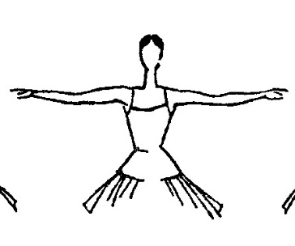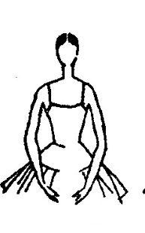

Задание №3
Подпишите названия позиций ног в классическом танце.
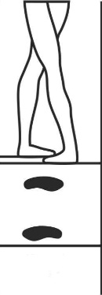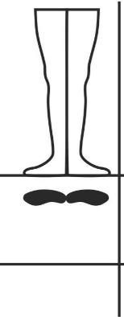

Вариант 2.

Задание №1
В таблице представлены термины классического танца. Ваша задача правильно соединить термин и его значение.
Plie | вращательное движение ноги на полу, круг носком по полу.
Releves lents | легкий укол кончиками пальцев "рабочей" ноги об пол и подъем ноги на заданную высоту.
Pique | отведение и приведение натянутой ноги
Battemen tendu | медленное поднятие ноги
Rond de jambe par terre | приседание.

Задание №2
Подпишите названия позиций рук в классическом танце.
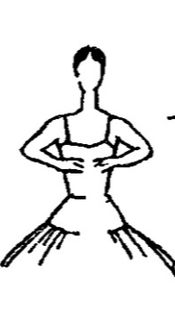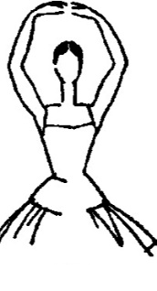

Задание №3

Подпишите названия позиций ног в классическом танце
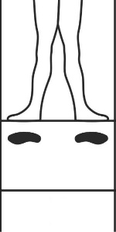

Критерии оценивания уровня теоретических знаний по программе «Классический танец» 2 год обучения
Максимальные баллы за каждое задание:
Задание №1: 5 баллов (за каждый правильный ответ 1 балл)
Задание №2: 2 балла (За каждый правильный ответ 1 балл)
Задание №3: 2 балла (за каждый правильный ответ 1 балл)

Максимальное количество баллов за тест = 9б
Соответствие уровню:
Высокий: 7 - 9 баллов
Средний: 4 - 6 баллов
Низкий: менее 3 баллов

Приложение 4
Анкета для родителей
обучающихся по программе «Азбука танца»

Поделитесь, пожалуйста, Вашим мнением об образовательно-воспитательном процессе на занятиях классическим танцем.

- Хотели бы вы, чтобы ваш ребенок научился танцевать?
А: Да. В: Нет. С: Не знаю
- Как вы считаете, с какого возраста необходимо начинать заниматься
хореографией?
А: Чем раньше, тем лучше. В: Чем позже, тем лучше. С: Не имеет значения.
- Танцует ли Ваш ребенок, услышав ритмичную танцевальную музыку?
А: Да, всегда. В: Нет, никогда. С: Иногда.
- Влияет ли занятие хореографией на развитие Вашего ребенка?
А: Да. В: Нет. С: Не знаю.
- Интересуетесь ли вы, чем занимался Ваш ребенок на занятиях хореографией?
А: Всегда. В: Никогда. С: Иногда.
- Показывает ли Ваш ребенок движения, разученные на занятии хореографией?
А: Да, всегда. В: Нет, никогда. С: Иногда.
- Есть ли у Вас желание совместно с ребенком заниматься танцами?
А: Да. В: Нет. С: Не знаю.
8. Довольны ли Вы результатами воспитания и развития Вашего ребёнка?
А: Да. В: Нет. С: Не знаю.

Благодарим за сотрудничество!

Приложение 5
Партерная гимнастика
Партерная гимнастика оказывает благотворное воздействие почти на все органы человеческого тела и помогает излечивать самые разные заболевания, позволяет укрепить общее состояние организма. Упражнения активно направлены на развитие разных мышц.
Упражнения
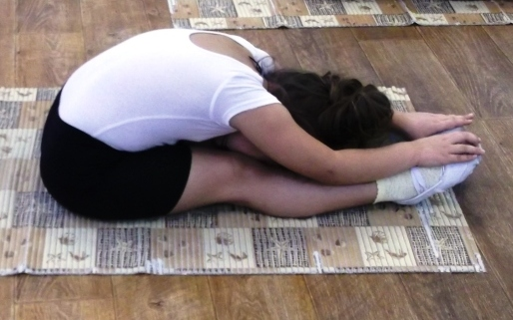1.«Складочка»
Это упражнение укрепляет мышцы живота и спины, делает позвоночник более гибким, кроме того, улучшает деятельность желудка, печени, кишечника, почек и легких.
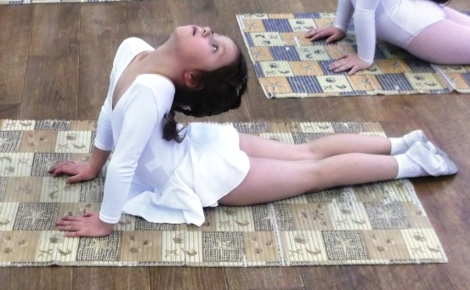Лечь на спину, пятки и носки вместе, руки вдоль туловища ладонями вниз. Сделать спокойный вдох через нос и одновременно поднять руки к потолку, затем отвести их назад и расположить за головой ладонями вверх. Сделать спокойный выдох и медленно опустить верхнюю часть туловища на ноги.
2. «Змейка»
Упражнение укрепляет мышцы живота, спины и тазобедренного сустава. Оказывает благотворное влияние на многие органы и даже выпрямляет позвоночник.
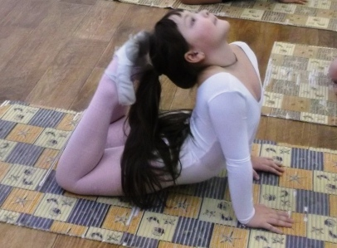Лечь на пол лицом вниз, подбородок должен касаться пола. Руки согнуты в локтях, ладони точно под плечами лежат на полу, ноги выпрямлены, носки вытянуты. Выдохнуть и медленно прогнуться назад к ногам, помогая себе руками, нижняя часть живота остается на полу. Затем сделать спокойный вдох и вернуться в исходное положение.
3. «Коробочка»
Это упражнение тренирует мышцы живота и ног, делает позвоночник более гибким, улучшает пищеварение, способствует развитию умственных способностей, т.к. стимулирует щитовидную железу и улучшает работу мозга.
Лечь на живот, касаясь подбородком тела. Ноги согнуть в коленях, обхватить правой рукой правую лодыжку, левой рукой левую лодыжку. После глубокого вдоха через нос напрячь мышцы спины, поднять плечи и колени как можно выше над полом. Руки должны быть прямыми, с напряжением они подтягивают по направлению к голове. Произведя выдох через нос вернуться в исходное положение.
4. «Берёзка»
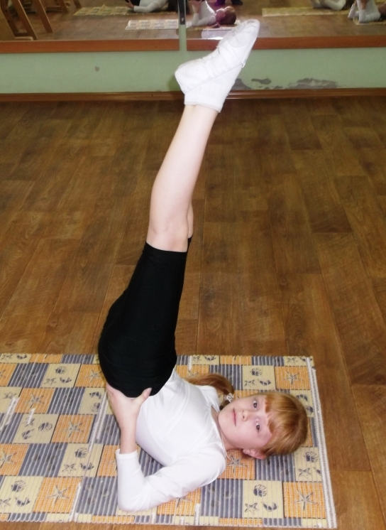Это упражнение очень полезно для всего организма. Развивает мышцы живота, спины, бедер, распрямляет позвоночник, поддерживает в хорошем состоянии большую часть внутренних органов. Упражнение способствует усилению кровообращения в области затылка, груди, в результате чего снижается сердцебиение. Сердце, не затрачивающее усилий, получает отдых.
Лечь на спину, положить руки вдоль тела, ноги вместе. Сделать вдох. С выдохом плавно поднять ноги, упереться руками в поясницу. Туловище и ноги составляют прямую линию, перпендикулярную по отношению к полу, подбородок упирается в грудь. Значительная часть веса переносится на плечи и руки, не неся основной нагрузки. Свободно дышать.
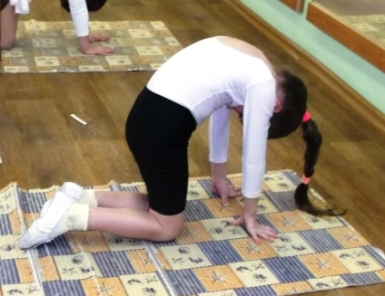5. «Кошечка»
Встать на колени, руки упираются локтями в пол. Постепенно опуская верхнюю часть тела опереться о пол предплечьями, передвигаться вперед. Как будто нужно пролезть под препятствием. Выпрямиться на полу, прогнуться назад.
Развивает гибкость.
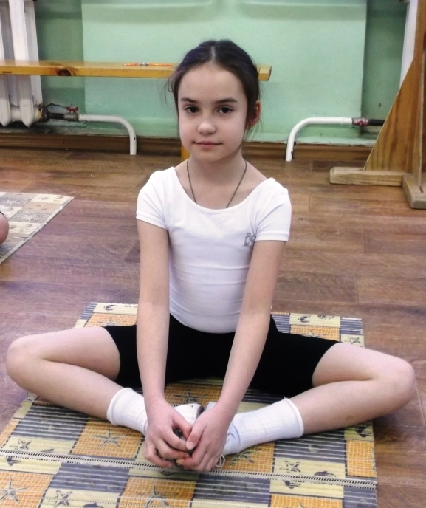6. «Книжечка»
Сесть на пол, согнуть ноги в коленях, стопы соединить. Придерживая стопы руками постараться опустить колени на пол, спина ровная.
Развивает выворотность в тазобедренных суставах.
7. «Лягушка»
Лечь на пол, на живот. Ноги согнуть в коленях, стопы касаются носками. Стараться положить таз и пятки на пол.
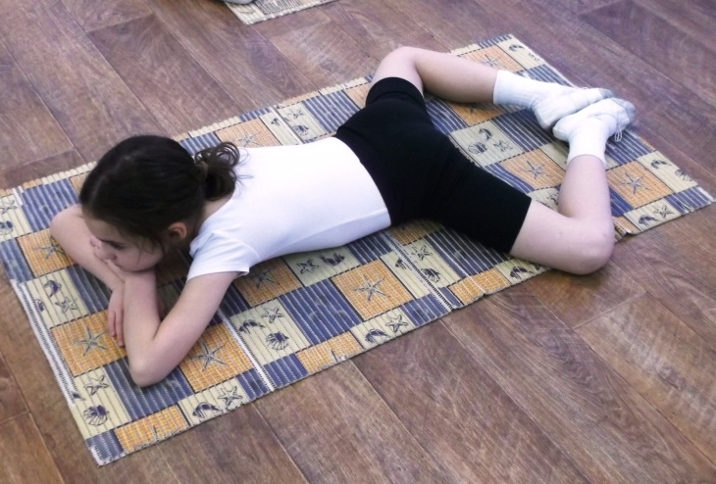Так же развивает выворотность.
Чтобы занятия были эффективными, очень важно научить детей согласовывать движения с дыханием, т.е. правильно дышать. Чтобы научиться дышать правильно, надо освоить дыхательную гимнастику. Комплекс дыхательных упражнений поможет освоить правильное дыхание и даст нагрузку на многие группы мышц и восстановить дыхание после быстрого темпа занятия.
8. «Мостик»
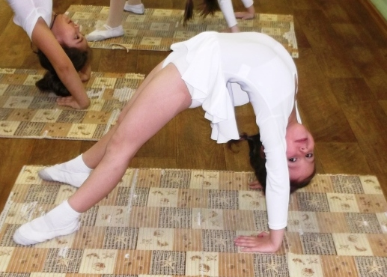Обеспечивая упражнением «мостик» гибкость позвоночника и тренируя мышцы спины, обучающиеся учатся контролировать свои движения, вырабатывают координацию. От эластичности спинных мышц и гибкости позвоночника во многом зависит дыхание человека, поэтому упражнение «мостик» полезно при многих заболеваниях дыхательной системы.
Основная задача упражнения «Мостик»: укрепить глубокие мышцы спины и повысить гибкость позвоночного столба, улучшая осанку, повысить координацию движений, улучшить функциональность суставов, увеличить объем легких, так как происходит расширение грудной клетки.
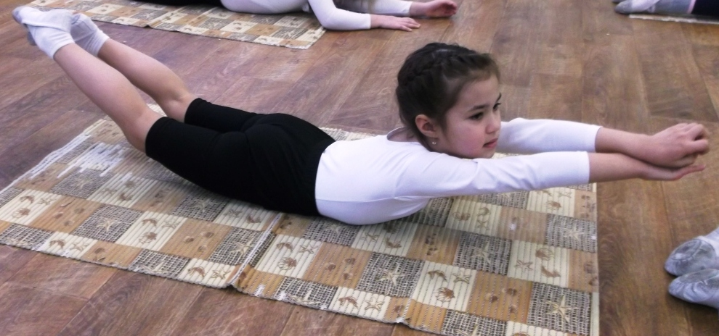9. «Лодочка»
«Лодочка» – универсальное упражнение для всех, которое приносит много пользы. Это уникальное упражнение, которые задействует одновременно мышцы спины и пресса, тем самым укрепляя их. Оно носит общеукрепляющий и оздоровительный характер. К тому же, не имеет ограничений по здоровью и возрасту.
Основная задача упражнения «лодочка»: укрепление мышц пресса, укрепление мышцы спины. Особенно полезно упражнение для обучающихся с нарушением осанки, формирование крепкого мышечного корсета и красивой осанки, стимуляция кровообращения.
Исходная позиция – лежа на животе, руки вытянуты вперед, ладони направлены вниз. Ноги прямые, носки вытянутые. Одновременно поднимается верхняя часть туловища и ноги на максимально комфортную высоту. Задерживается дыхание на 10 секунд после чего на медленном выдохе все опускается в исходное положение.

Приложение 6

Дыхательная гимнастика
В любой физической тренировке дыхательные упражнения помогают снимать кислородную задолженность, учат управлять дыханием, рационально пользоваться им как в быту, труде, так и при разнообразных физических нагрузках. Овладение рациональным дыханием с детского возраста оказывает общеукрепляющее и оздоровительное воздействие на организм, помогает выполнять сложнейшую танцевальную нагрузку со значительно меньшим утомлением, чем без специальной тренировки.
1. Упражнения на развитие дыхания «Аромат цветов».
Дети делают спокойный вдох через нос, стараясь не поднимать плечи, задерживают дыхание и на выдохе продолжительно произносят: «А-а-ах!»
2. «Одуванчик».
Дети на выдохе произносят звук «ф-ф…», поднимая вверх руки и мелко перебирая пальчиками, показывая, как летят пушинки одуванчика.
3. Игра для развития дыхания «Бабочки».
Каждый ребѐнок берѐт бабочку, прикреплѐнную за ниточку к палочке, и под звучание музыки дует на неѐ, наблюдая, как она кружится в воздухе. Обучающиеся должны следить за продолжительностью и ровностью выдыхаемой воздушной струи.
4. Дыхательное упражнение «Лягушка».
Глубокий вдох через нос – задержка дыхания. – быстрый выдох ртом («ква»); быстрый вдох через нос – задержка дыхания, - медленный выдох ртом («кваааа»); положить ладони на низ живота и сделать энергичный выдох на слова «ква-кваква», работая мышцами низа живота.
5. Дыхательное упражнение «Гуси летят».
Медленно идут в течение 1-2 минут, поднимая руки в стороны на вдох и опуская их вниз на выдох, произнося при этом: «Гу-у-у-у!».
6. Дыхательное упражнение «Мишка спит».
Лечь на спину, ладони положить на живот. На восемь счетов сделать выдох, постепенно втягивая живот и напрягая пресс, на четыре счета выдохнуть.
7. Дыхательное упражнение «Уточки».
На четыре шага (идем, переваливаясь с ноги на ногу, как уточки) выдохнуть, втягивая живот. На два шага вдохнуть, выпятив живот.
8. Дыхательное упражнение «Неваляшка».
Сидя, руки на поясе. Выдох – наклон вперед, вдох – спина прямо

Приложение 7

 | Муниципальное бюджетное образовательное учреждение  дополнительного образования  «Дворец творчества детей и молодежи имени В. М. Комарова»

План-конспект учебного занятия

ТЕМА: «Ориентация в пространстве»

Год обучения: 1 год
Возраст обучающихся: 6-7 лет

Методическая разработка

Евстратенко Ольга Геннадевна,
педагог дополнительного образования

Снежинск
Пояснительная записка
Ориентировка в пространстве имеет универсальное значение для всех сторон деятельности человека, охватывая различные стороны его взаимодействия с действительностью. Поэтому гармоничное развитие ребенка невозможно без развития у него способности к ориентировке в пространстве.
Ребенок с ранних лет сталкивается с необходимостью ориентироваться в пространстве. При помощи взрослых он усваивает самые простейшие представления об этом: слева, справа, вверху, внизу, в центре, над, под, между, по часовой стрелке, против часовой стрелки, в том же направлении, в противоположном направлении и др. Все эти понятия способствуют развитию пространственного воображения у детей, которые хотели бы заниматься хореографией.
Ориентировка в пространстве имеет универсальное значение для всех сторон деятельности любого человека. В своей работе на первых занятиях используется первая группа игр и упражнений на дифференцировку основных пространственных направлений в процессе активного передвижения в пространстве.
Дети научаются обозначать расположение частей своего тела соответствующими пространственными терминами: правая, левая, вверху, внизу, спереди, сзади и т.д.

План-конспект учебного занятия

Тема занятия: «Ориентация в пространстве»

Дата проведения:
Цель: Создать условия для развития музыкальности и ориентации в пространстве.

Задачи:

Образовательная:
- научить ребёнка согласованно работать руками, ногами, головой, ритмически двигаться под музыку, посредством пластики тела изображать задуманный образ.
Развивающие:
- развитие воспитанников умения ориентироваться в пространстве;
- развитие координации движений;
- укрепление опорно-двигательного аппарата;
- развитие выносливости и постановки дыхания;
- психологическое раскрепощение обучающихся.
Воспитательные:
- формирование эстетического воспитания, умения вести себя в коллективе;
- формирование чувства ответственности;
- активизация творческих способностей;

Год обучения: 1 год
Тип учебного занятия: учебное занятие по изучению направлений в движении, первичное закрепление полученных знаний.
Возраст детей: 6-7 лет

Форма занятия: групповая.

Методы обучения:
- Словесный – объяснение, беседа.
- Наглядный – показ видеоматериалов
- Практический – упражнения, выполнение задания с помощью педагога.
- Репродуктивный.
- Элементы игровой технологии
Методы воспитания: метод убеждения, методы организации деятельности, метод стимулирования.
Средства обучения: компьютер, класс, фортепиано.

Ожидаемые результаты: Развитие компетентностей
Коммуникативные: Слушает и понимает других, умеет работать в коллективе, в паре, согласованно исполнять танцевальные движения.
Личностные: Проявляет внутреннюю позицию ученика на уровне положительного отношения к обучению.

Ход занятия

№ | Этапы занятия | Вид деятельности | Задачи педагога
1. | Организация начала занятия | Приветствие.  Проверка готовности к  занятию.  Сообщение темы занятия (введение в тему занятия). | Определить готовность детей к занятию.  Выявить знания детей по данной теме и дополнить их.  Создание психологического настроя на учебную деятельность и активизация внимания.
2. | Сообщение новых знаний | Рассказ для чего нужно умение ориентироваться в пространстве, определять предметы справа и слева, спереди и сзади. | Обеспечение восприятия, осмысления и запоминания изучаемого материала.
3. | Инструктаж по технике безопасности | Беседа о технике безопасности. | Познакомить с  правилами поведения на занятиях по хореографии.
4. | Практическая работа | Педагог дает инструкции по выполнению практических условий игры, заданий. Дети выполняют условия игры | Обеспечить усвоение новых знаний, способов действий и их применение.
5. | Физ. минутка | Смена физической деятельности | После третьей игры переключаемся на ходьбу по кругу
6. | Подведение итогов работы | Оценка детьми своей деятельности.  Определение ошибок, их причин, путей их исправления | Помочь ребенку оценить результаты своей работы и настроить на дальнейшее творчество.
1. Подготовительный этап
Приветствие обучающихся. Психологический настрой воспитанников на работу. Проверка готовности к занятию.
Сообщение темы занятия.

Педагог: Здравствуйте девочки! Я рада видеть вас сегодня на занятии. Вижу что у вас хорошее настроение, надеюсь, оно останется таким же на протяжении всего занятия. Тема нашего занятия «ориентация в пространстве».
Вы наверно удивились, и можете сказать, что у нас занятие по хореографии, а мы должны уметь ориентироваться в пространстве. Зачем?
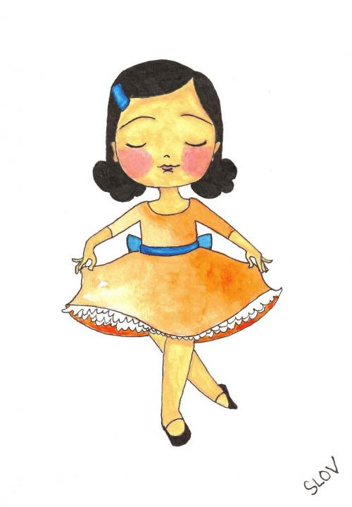Все знают, у нас с вами есть правая рука и ?………….(левая) рука, покажите мне их. Мы можем поднять их наверх, а можем опустить вниз. У нас есть две ноги – правая и левая, мы можем сделать шаг вправо или влево, вперед или назад. Попробуем все вместе шагнуть правой ногой вправо, а левую приставить к ней и присесть. Какое движение у нас получилось? Правильно, поклон – это танцевальное приветствие в начале занятия. Повторим его, но уже с левой ноги, в левую сторону. Молодцы!
Рис. 1 «Поклон»
Дети научаются обозначать расположение частей своего тела соответствующими пространственными терминами; показывать направления ближайшего пространства с точкой отсчета «от себя»; обозначать в речи направления своего движения: «Я иду направо», «Я иду налево», — и т.д.; находить и располагать игрушки и предметы в ближайшем пространстве вокруг себя.
Ключевые слова: справа, слева, спереди, сзади, вверху, внизу.
2. Основной этап
2.1. Практические задания: Обучение воспитанников ориентировке в пространстве средствами игровой технологии.
Проведение игр и упражнений поможет обучающимся 6-7 лет успешно осваивать окружающее пространство (танцевальный зал, класс, сцену) в процессе передвижения.
Педагог: Определите местонахождения пианино по отношению к себе.
Ответы детей: «Я нахожусь справа от пианино», «Я слева» и т. д.
Педагог: А теперь я вам предлагаю поиграть. Но сначала, мы вспомним правила поведения на занятиях по хореографии: ведем себя спокойно, не бегаем во время объяснений педагога.

Задание 1. Игра «Давай меняться».
Цель игры: Учить детей ориентироваться и идти в заданных направлениях.
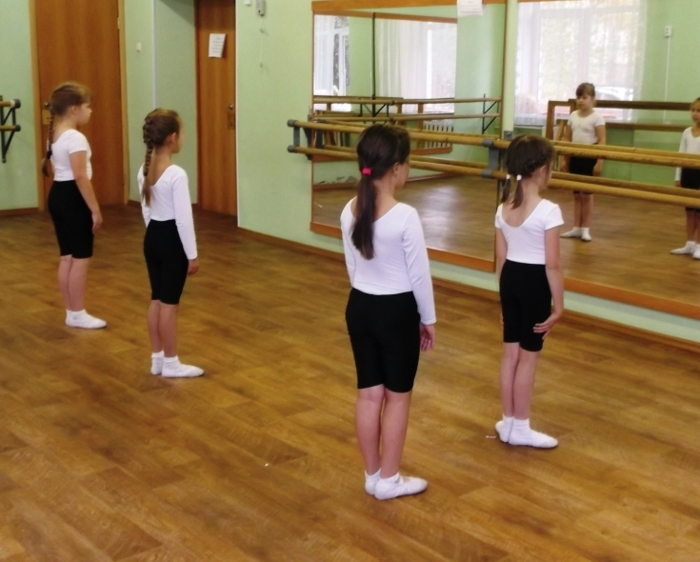Развитие внимательности.
Дети стоят в зале на одинаковом расстоянии друг от друга.
Педагог даёт инструкции по передвижению в пространстве кому-то одному из детей, для нахождения определённого места в пространстве по заданным ориентирам.
Пояснение. Например, Саша, встань так, чтобы справа от тебя была стена, а перед тобой была Полина. Если Саша отыскала место верно, то ребёнок, стоящий на этом месте, встаёт на Сашино место.

Задание 2. Игра «Синхронное плавание».
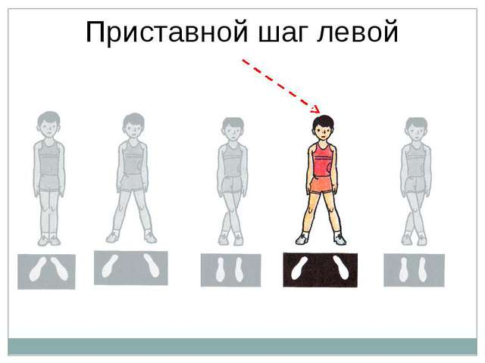Цель игры: Учить детей ориентироваться и идти в заданных направлениях.
Развитие внимательности.
Дети стоят в классе на одинаковом расстоянии друг от друга.
Педагог даёт инструкции по передвижению в пространстве одновременно всем детям, иногда изменяя их направление, относительно друг друга.
Рис.2 Пример шагов
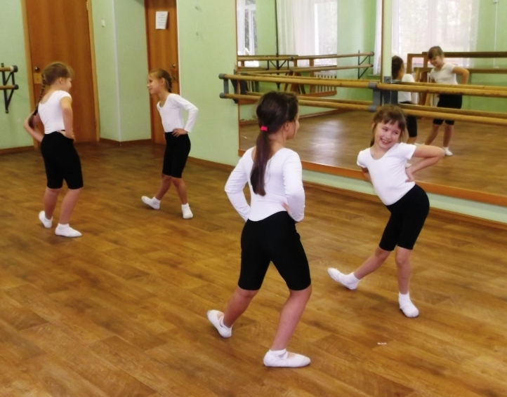Пояснение. Например, все сделали шаг вперёд, шаг вправо, два шага влево, повернулись вправо, сделали шаг назад и т.д.
Педагог: Слово «координация» означает «согласование». Когда говорят о координации движений, имеют в виду согласованность в работе разных групп мышц, частей тела. Любая поза, любое движение требует согласованности, т.е. координации движений.

Задание 3. Игра «Маркеры».
Цель игры: Учить детей координировать движения. Развитие внимательности.
Дети стоят в классе по линиям, лицом к зеркалу. Левая рука ребенка
маркируется при помощи браслета, колокольчика, яркой тряпочки и т. п.
Педагог дает инструкцию, закрепляя каждое из направлений определенным движением.
Пояснение. Например, «вверх» - прыжок, «вниз» - присесть, «вправо» –
прыжок с разворотом направо, «влево» - прыжок с разворотом налево.
Физ минутка идем по кругу раз- два- три, раз-два-три, с правой ноги, поднимается правая рука на раз- два- три, поднимается левая рука на раз-два-три, вытягиваем руки и играем пальчиками, голова направо, налево, а теперь свободный бег.

Задание 4 Игра «Зеркало».
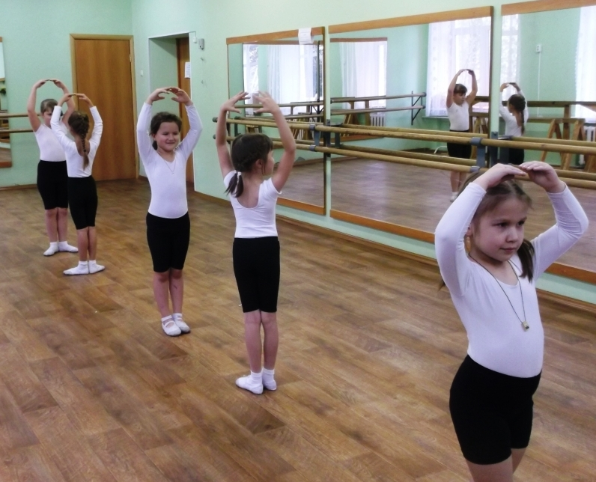Цель игры: развить координацию движений, реакцию, умение быстро принимать решение. Развитие внимательности.
Дети стоят в парах, лицом к лицу. На первом этапе упражнение выполняется в положении сидя на коленях и на пятках.
Педагог дает инструкцию, как выполняется упражнение для рук.
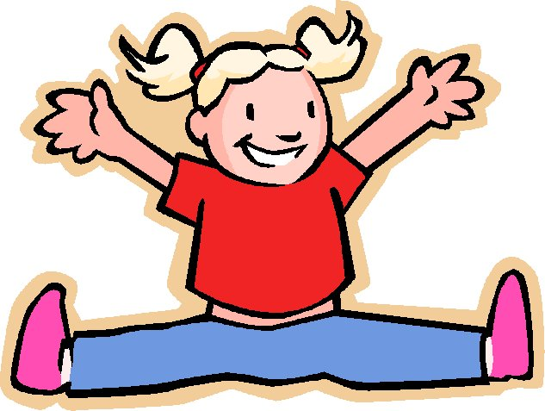Сначала первый ребенок совершает медленные движения одной рукой, затем другой, затем двумя. Второй ребенок зеркально повторяет движения первого.
Пояснение. Например, поднять правую руку вверх, опустить ее в сторону и закрыть вниз. Когда упражнение освоено, можно переходить в положение стоя и подключать движения всего тела.
Рис. 3 Выполнение задания
Педагог: Координация является именно тем качеством, которое можно развить только регулярными занятиями.

Задание 5 Игра «Найди клад».
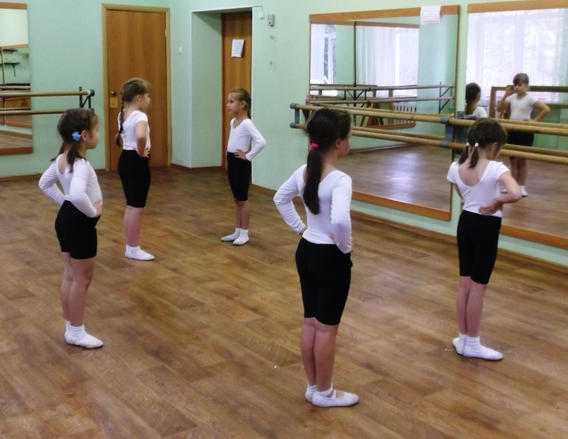Цель игры: Учить детей координировать движения, ориентируясь на задания педагога.
Дети находятся в классе в свободном состоянии
Педагог дает инструкцию, как найти задуманный предмет.
Пояснение. Например, педагог говорит: «сделайте два шага вперед, один направо...» и т. п.
Вывод: Все подвижные игры способствуют развитию у ребенка ловкости и координации движений. повышает уровень самооценки детей, произвольной регуляции поведения и развитию межличностных отношений; коллективных навыков поведения. Все игры выполняются под музыку.
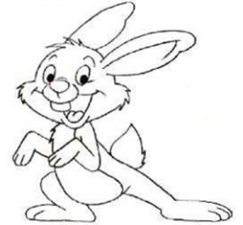2.2. Закрепление знаний и способов действий, обобщение и систематизация знаний, умений и навыков.
Педагог: Придумайте игру про зайчика. Как зайка удирает от волка или лисы.

Дети предлагают шаги, прыжки, как лучше и быстрее убежать от волка.
3. Итоговый этап
Рис.4 Зайка прыгает
Педагог. Наше занятие подходит к концу. Вам понравилось?
Дети: Да!!!!!!!!!!
Педагог: Вспомним, что мы сегодня узнали на занятии и чему научились.
Рефлексивный этап. Дети рассказывают, что они узнали, как обозначать расположение частей своего тела соответствующими пространственными терминами: право, лево, вверху, внизу, спереди, сзади и т.д.
Научились показывать направления ближайшего пространства с точкой отсчета «от себя»: направо — налево, вверх — вниз, вперед — назад, находить и располагать предметы в ближайшем пространстве вокруг себя: справа — слева, вверху — снизу, впереди — сзади.
Педагог. Вы сегодня хорошо поработали, а для того чтобы лучше закрепить полученные навыки, я даю домашнее задание. Дома, встаньте в комнате, как вам удобно. Постарайтесь правильно обозначить, как стоят, предметы в комнате по отношению к вам и как стоите вы, по отношению к ним. Попросите родителей проверить, правильно ли вы это сделали.

Заключение
Развитые координационные способности влияют на темп, вид и способ усвоения техники движений в танце. Координация движений тренируема и дети легко поддаются воздействию педагогического процесса, специально направленного на ее развитие. Высокая степень развития координационных способностей оказывает положительное влияние на овладение детьми новыми двигательными навыками. Занятия с использованием игровой технологии способствуют формированию устойчивого интереса у детей к урокам хореографии.

Практические советы
для педагогов дополнительного образования:
1. Упражнения, направленные на развитие у детей координации, должны быть правильно организованы, иметь определенный уровень нагрузки, а также ограничения во времени.
1.1.Вначале детям доступны самые простые задания, требующие ориентировки на ограниченной площади.
1.2.Затем дети сами выполняют практические упражнения, в которых требуется определить местоположение своих соседей, занять место справа от друга или отметить, что изменилось.
1.3.Надо запомнить, что основным условием ориентировки в пространстве ребенка 6-7 лет является активное передвижение в нем. Представления о пространстве складываются у ребенка постепенно, с самого раннего возраста.

Список литературы
- Бриске И.Э. Ритмика и танец. Методические рекомендации по работе с детьми дошкольного возраста./И. Э Бриске - Челябинск, 1993.
- Шарова Н.И. «Детский танец» – СПб.; «Издательство ПЛАНЕТА МУЗЫКИ»; Издательство «Лань», 2011. – 64 с.

